Project For The Hime

개발자: 박재환, 전준, 박강호

목차

I. 개요 3

A. 게임의 배경 및 목표 3

B. 게임의 핵심 기능 3

C. 다른 게임과의 차별점 3

II. 개발 환경 4

A. 사용된 IDE 4

B. 개발 언어 4

III. 게임 디자인 5

A. 스토리 및 세계관 5

B. 캐릭터 디자인 5

C. 게임 플레이 규칙 6

D. 씬 설명 6

IV. 프로그래밍 및 기술적 구현 6

A. 핵심 시스템 구현 설명 16

B. 클래스 구조 및 함수 16

V. 개선 과정 및 현재 프로젝트의 문제점 68

A. 개발 중 발생한 주요 문제와 해결 과정 68

B. 현재 프로젝트에 발생한 문제점 68

VI. 향후 계획 69

A. 향후 업데이트 계획 69

1. 개요
   1. 게임의 배경 및 목표
      1. 본 프로젝트는 검과 마법의 세계에서 펼쳐지는 육아 시뮬레이션 게임입니다. 플레이어는 어느 날 숲 속에서 자신이 누구인지, 어디서 왔는지 모르는 딸을 만나게 됩니다. 플레이어는 딸을 거둬들여 성인이 될 때까지 돌보고 성장시키는 과정을 경험하게 됩니다. 게임에서 딸을 어떻게 키우느냐에 따라 그녀가 성인이 되었을 때의 삶이 크게 달라집니다. 게임의 궁극적인 목표는 딸이 성인이 될 때까지 안전하게 돌보는 것입니다.
   2. 게임의 핵심 기능
      1. 딸과 대화하기
         1. Chat-GPT 기반의 챗봇 API를 활용하여, 플레이어는 실제로 딸과 대화하는 경험을 할 수 있습니다. 딸의 스테이터스(상태)가 반영된 생동감 있는 대화가 가능하며, 플레이어의 선택에 따라 대화의 내용이 다르게 진행됩니다.
      2. 일상 생활 보내기
         1. 플레이어는 1개월 단위로 딸의 일상 스케줄을 작성할 수 있습니다. 스케줄에는 학교, 아르바이트, 퀘스트 등 다양한 일정을 포함할 수 있으며, 설정한 일정에 따라 시간이 흐르고 해당 활동들이 진행됩니다.
      3. 모험을 떠나기
         1. 한 달을 소비하여 딸과 함께 모험을 떠날 수 있습니다. 모험은 격자 모양의 스테이지에서 주사위를 굴려 던전을 탐험하는 방식으로 진행됩니다.
   3. 다른 게임과의 차별점
      1. 이 프로젝트는 프린세스 메이커에서 영감을 받았으며, 전반적인 게임의 구조는 이와 유사한 부분이 많습니다. 그러나 챗봇 API를 활용한 대화 기능은 이 게임만의 차별화된 요소입니다. 실제로 딸과 대화하며 상호작용하는 경험은 기존의 게임과 비교해 새로운 플레이 경험을 제공합니다.
2. 개발 환경
   1. 사용된 IDE
      1. Unity (2022.3.21f1)  
         유니티 엔진을 사용하여 2D 및 3D 게임 개발이 이루어졌으며, 전반적인 그래픽 구현과 게임 로직을 유니티에서 처리하였습니다.
      2. Rider (C#)  
         Rider는 JetBrains에서 제공하는 IDE로, 유니티에서 사용하는 C# 스크립트를 개발하는 데 최적화되어 있습니다. 이 프로젝트에서는 게임의 핵심 로직 구현에 사용되었습니다.
      3. IntelliJ (Java, SpringBoot)  
         IntelliJ IDEA는 Java 기반 백엔드 개발을 위해 사용되었습니다. SpringBoot 프레임워크를 활용하여 웹 환경에서 유니티 게임의 데이터 통신 및 백엔드 처리를 담당했습니다.
      4. MobaXterm  
         AWS 서버에 접속하여 서버 관리와 데이터 전송을 담당하는 도구로 사용되었습니다.
   2. 개발 언어
      1. C#  
         유니티 엔진에서 주로 사용하는 언어로, 게임 내 로직 및 상호작용 구현에 사용되었습니다.
      2. Java  
         백엔드 서버와의 데이터 통신 및 API 관리에 사용되었습니다. SpringBoot 프레임워크를 통해 서버-클라이언트 간의 안정적인 통신을 처리했습니다. 특히, 이 프로젝트에서는 SpringBoot 프레임워크를 기반으로 하여 웹 환경에서 빌드된 유니티 게임의 백엔드 통신과 데이터베이스 연동을 처리하였습니다.
      3. Python  
         Chat-GPT 기반 챗봇 API 구현에 사용되었습니다. Python은 AI와 자연스러운 대화를 가능하게 하여 플레이어와 딸 간의 상호작용을 지원합니다.
3. 게임 디자인
   1. 스토리 및 세계관  
      게임의 배경은 검과 마법이 존재하는 판타지 세계입니다. 이 세계에는 자연과 신비한 마법이 공존하며, 플레이어는 이 세계에서 딸을 돌보며 성장시켜야 합니다. 딸은 자신이 누구인지 기억하지 못한 채 발견되며, 플레이어는 그녀의 과거와 운명을 밝혀나가야 합니다.
   2. 캐릭터 디자인
      1. 딸  
         
         1. 역할: 게임의 주인공으로, 플레이어가 돌보고 키우는 대상
         2. 외형 디자인: 딸의 외형은 기본적으로 어린 소녀의 모습을 띠며, 시간이 흐르면서 성장합니다. 외형은 나이에 따라 변하며, 성격과 플레이어의 선택에 따라 의상, 헤어스타일 등이 변화할 수 있습니다.
         3. 성격 및 성장: 딸의 성격은 플레이어의 결정에 따라 달라집니다. 예를 들어, 엄격한 교육을 받으면 책임감 있고 강인한 성격으로 성장하지만, 자유롭게 키우면 자유분방하고 창의적인 성격을 지니게 됩니다.
         4. 대화 및 행동: Chat-GPT 기반의 챗봇 API로 구현된 대화 시스템을 통해 딸은 플레이어의 선택과 그녀의 스테이터스에 따라 다양한 감정과 반응을 보입니다.
      2. 플레이어 캐릭터
         1. 역할: 게임에서 플레이어가 컨트롤 하는 등장인물. 딸을 키우는 보호자입니다.
   3. 게임 플레이 규칙
      1. 시간의 흐름  
         이 게임 세계에서는 시간이 우리의 현실과 다르게 흐릅니다.  
         1년은 13개월, 1달은 20일, 일주일은 10일, 하루는 20시간으로 구성됩니다.  
         이러한 시간 구조는 플레이어가 일정 계획을 수립하고 실행할 때 핵심적인 역할을 하며, 플레이어는 딸의 성장과 일정을 관리하면서 이 독특한 시간 흐름을 전략적으로 활용해야 합니다.
      2. 재화 시스템  
         게임에서는 네 가지 재화가 사용됩니다.
         1. 펜스 (1원)
         2. 실링 (1,000원)
         3. 파운드 (100만 원)
         4. 크라운 (10억 원)

이 재화들은 딸의 일상 활동과 모험 중 필요한 아이템 구입, 교육, 훈련 등에 사용되며, 게임의 경제 시스템을 형성합니다.

* + 1. 턴 기반 게임플레이  
       게임은 턴 기반으로 진행되며, 각 턴은 1개월의 시간이 소비됩니다.
       1. 플레이어는 매 턴마다 딸의 한 달간의 계획을 수립하게 됩니다. 일정을 설정한 후, 그 일정에 따라 딸은 학교, 아르바이트, 퀘스트 등을 수행합니다.
       2. 모험을 떠나기로 선택할 수도 있습니다. 이 경우, 한 달을 소비하여 다양한 테마의 던전(예: 숲, 들판, 지하동굴)을 탐험하게 됩니다.  
          던전에서는 주사위를 굴려 이동하며, 다양한 이벤트와 전투가 발생합니다.
  1. 씬 설명
     1. MainMenuScene  
        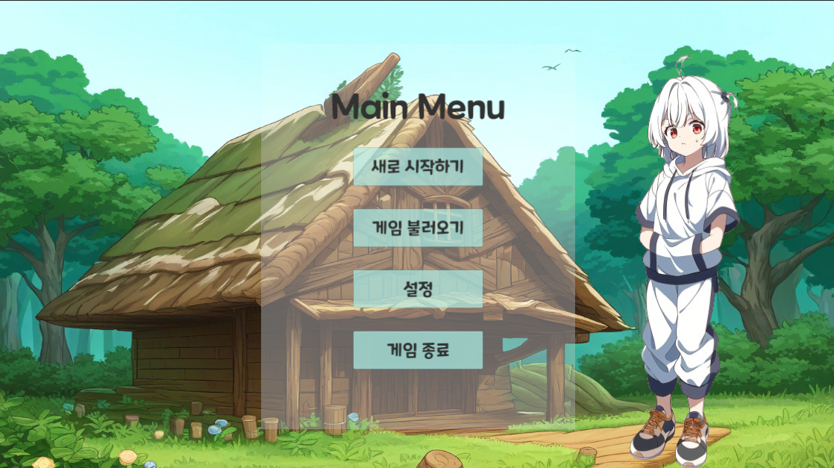
        1. 게임의 시작 메뉴를 담당하는 씬입니다. 플레이어는 이 씬에서 새 게임 시작, 불러오기, 옵션 설정, 게임 종료와 같은 선택을 할 수 있습니다. 플레이어가 게임을 시작하거나 설정을 변경할 수 있도록 합니다.
     2. InitUserScene  
        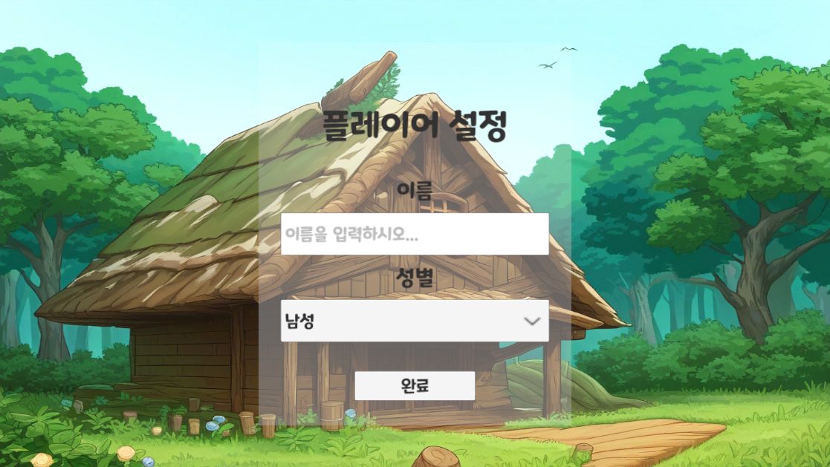
        1. 새로 시작하기를 선택하면 나타나는 씬입니다. 새로운 사용자의 정보를 입력합니다.
     3. FirstSetDStatScene  
        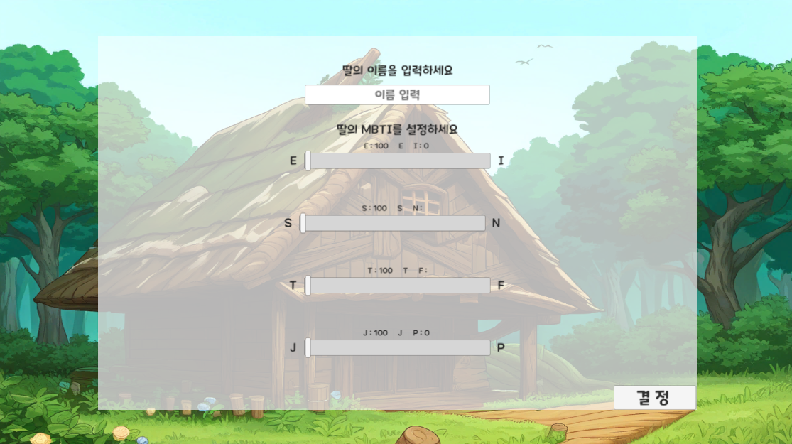
        1. 게임을 새로 시작할 때 플레이어가 딸의 초기 능력치를 설정하는 씬입니다. 초기 상태 설정에 따라 게임 진행 방식이 달라질 수 있으며, 딸의 성장 방향을 결정짓는 씬입니다.
     4. MainLevelScene  
        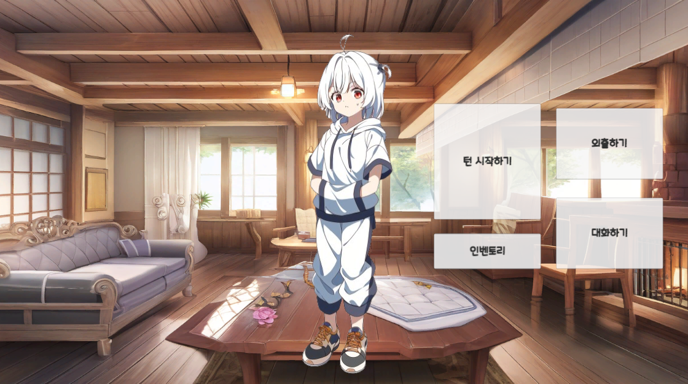
        1. 게임에서 가장 중심이 되는 씬입니다. 각 버튼을 클릭하면 해당 기능을 이용할 수 있습니다.
     5. ConvScene  
        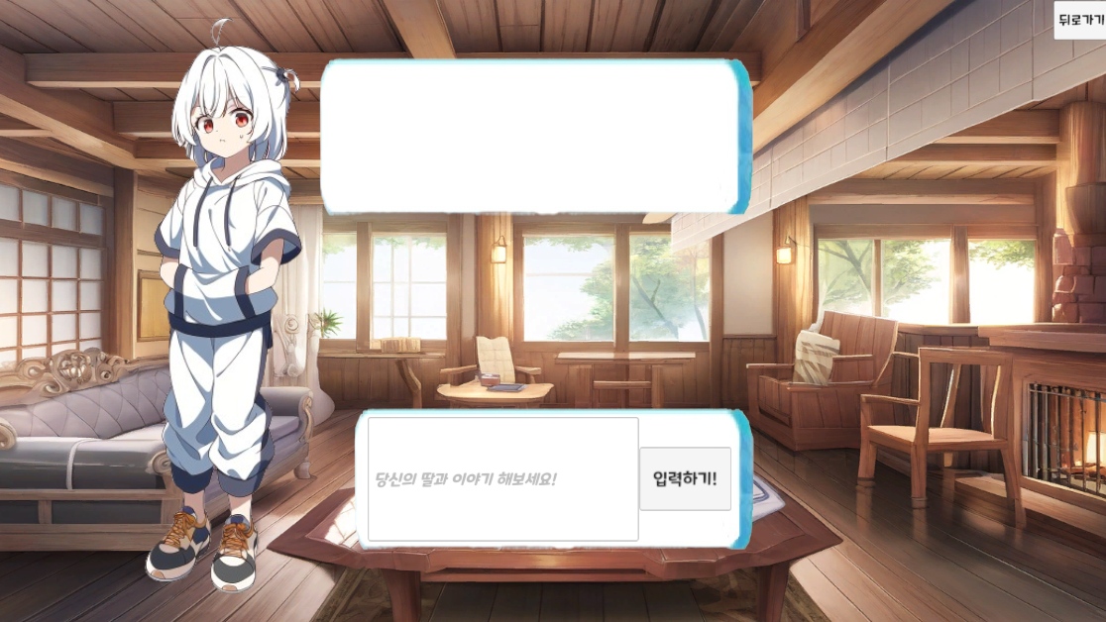
        1. 플레이어와 딸이 대화를 나누는 대화 씬입니다. Chat-GPT 기반의 대화 시스템이 적용되어 있으며, 대화는 딸의 상태에 따라 달라질 수 있습니다. 선택에 따라 다른 반응을 보여주는 상호작용이 가능한 장면입니다.
     6. OutingScene  
        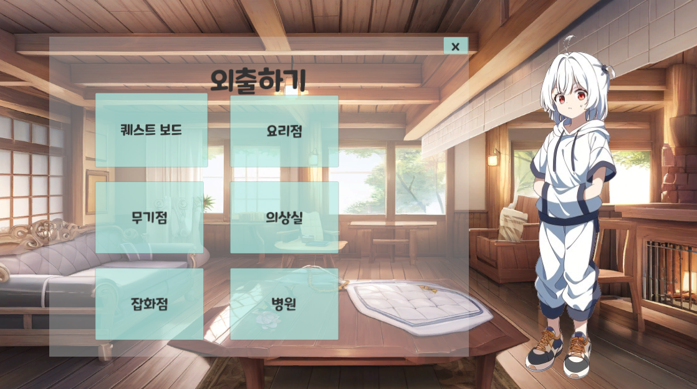
        1. 플레이어와 딸이 함께 외출을 할 때 사용하는 씬입니다. 각 버튼을 클릭하면 해당 지역으로 이동이 가능합니다.
     7. QuestBoardScene  
        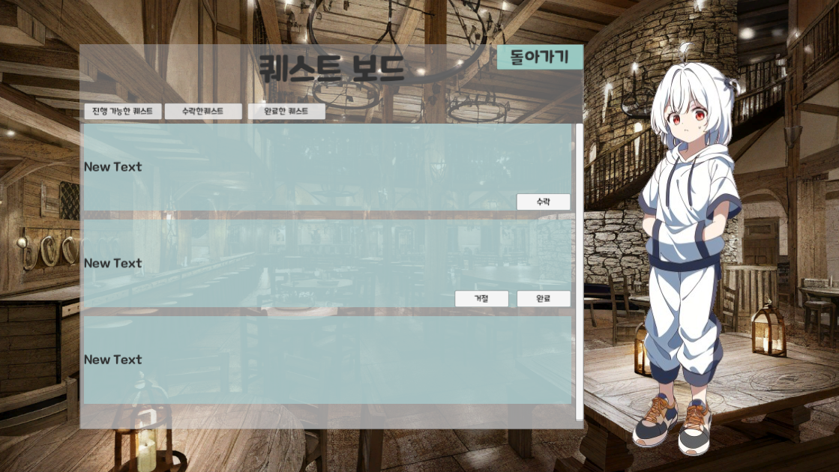
        1. 퀘스트 게시판 씬입니다. 플레이어는 다양한 퀘스트를 수락하고 수행할 수 있으며, 완료 시 보상을 얻습니다. 게임의 진행에 따라 다양한 퀘스트가 게시됩니다.
     8. RestaurantScene  
        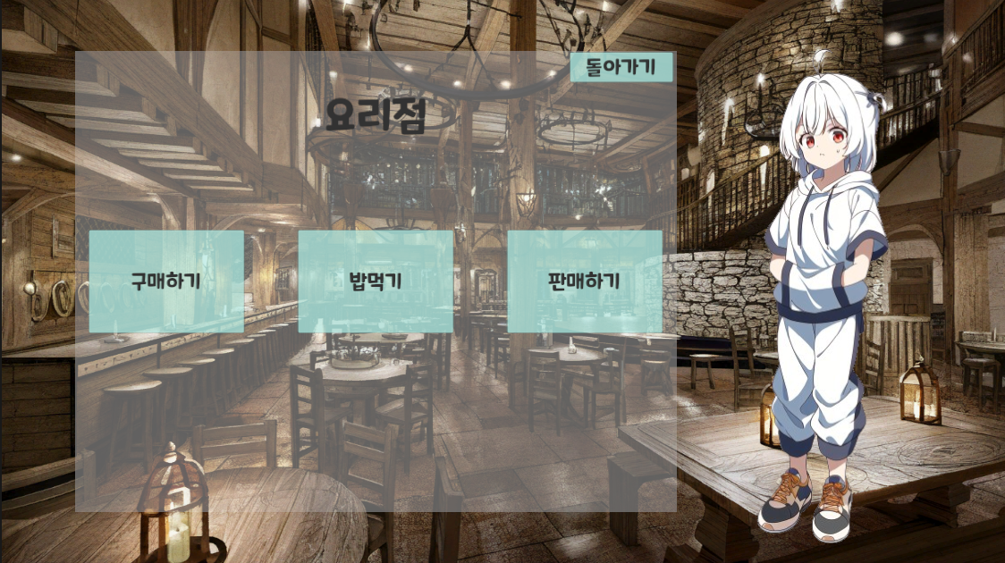
        1. 식당 씬으로, 딸이 먹을 음식을 구매하거나, 식사를 할 수 있는 장소입니다. 또한 모험 및 퀘스트 등에서 얻은 식재료를 판매할 수 있습니다.
     9. SmithyScene  
        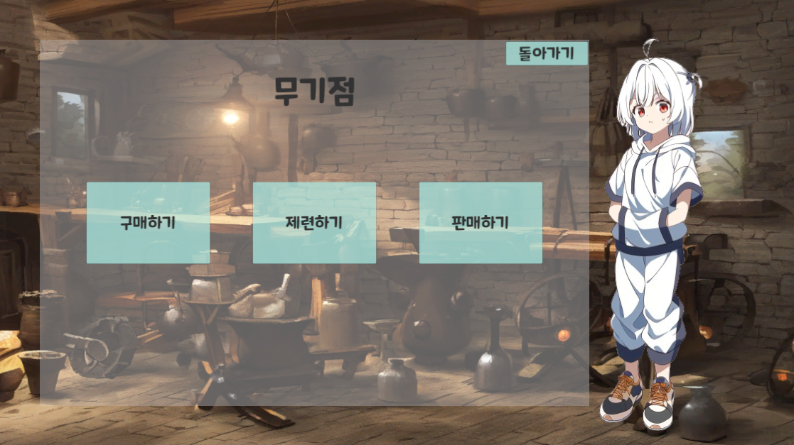
        1. 대장간 씬으로, 무기와 장비를 제작하거나 업그레이드할 수 있는 장소입니다. 모험에서 얻은 재료를 사용해 무기나 방어구를 강화할 수 있습니다.
     10. ClothingStoreScene  
         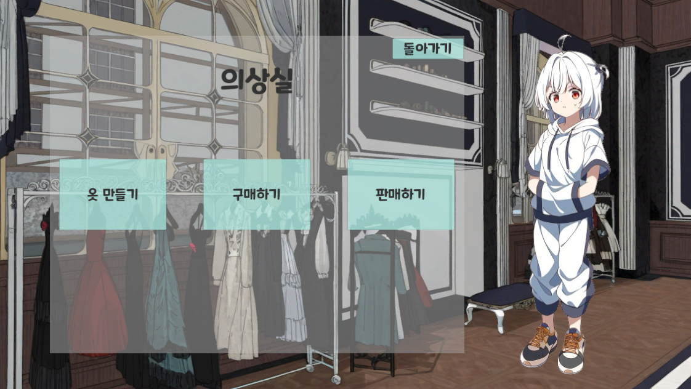
         1. 의류 상점 씬으로, 딸에게 입힐 의상을 구매할 수 있는 상점입니다. 다양한 의상 선택에 따라 딸의 외형과 스테이터스가 변화할 수 있습니다.
     11. VarietyStoreScene  
         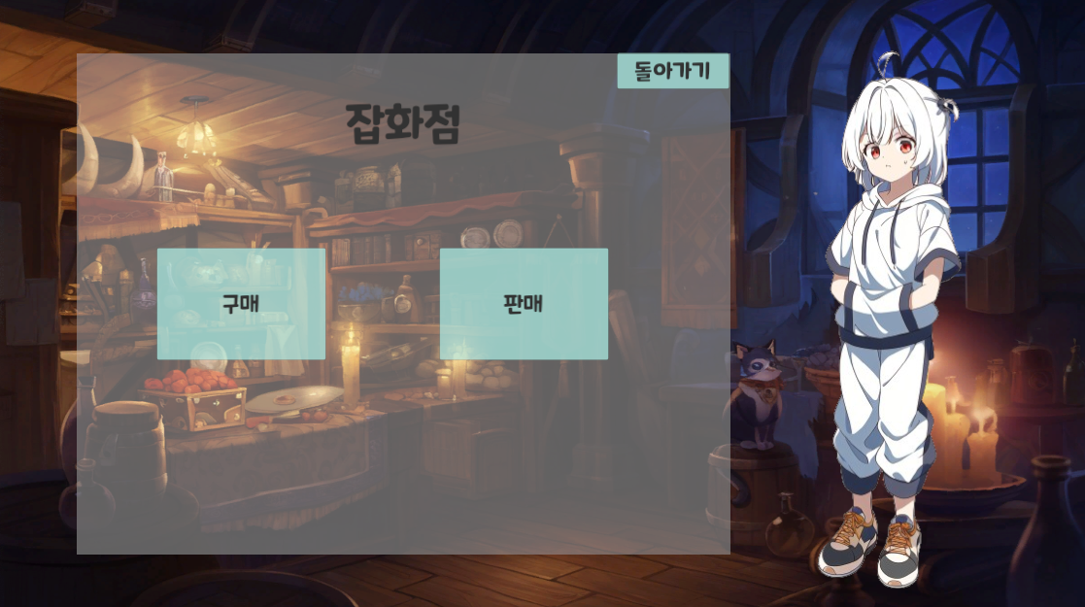
         1. 잡화점 씬으로, 다양한 아이템을 구매할 수 있는 상점입니다. 모험에 필요한 장비나 생활 아이템을 구입할 수 있습니다.
     12. HospitalScene  
         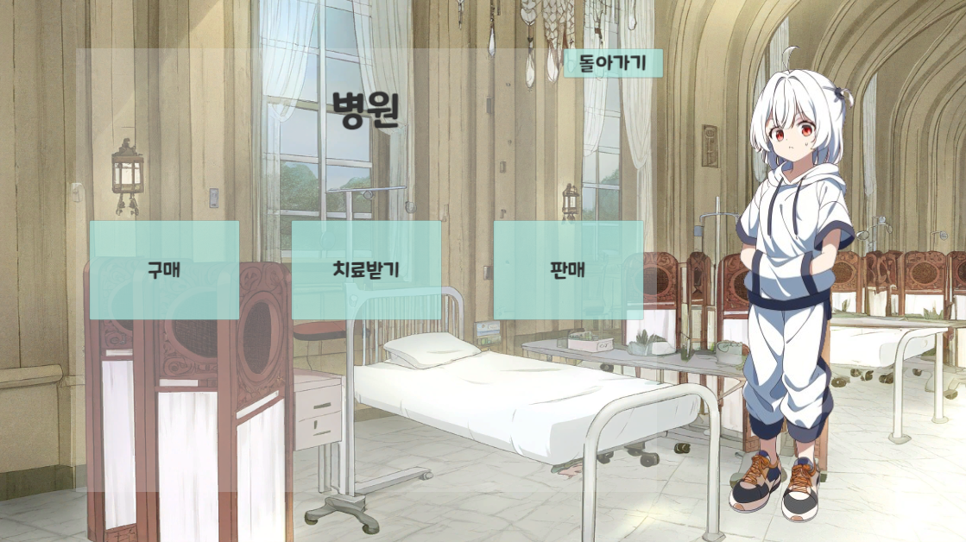
         1. 병원 씬으로, 딸의 건강을 회복시키기 위한 공간입니다. HP 또는 MP 회복, 스트레스 감소 등의 치료가 이곳에서 이루어집니다.
     13. StartTurnScene  
         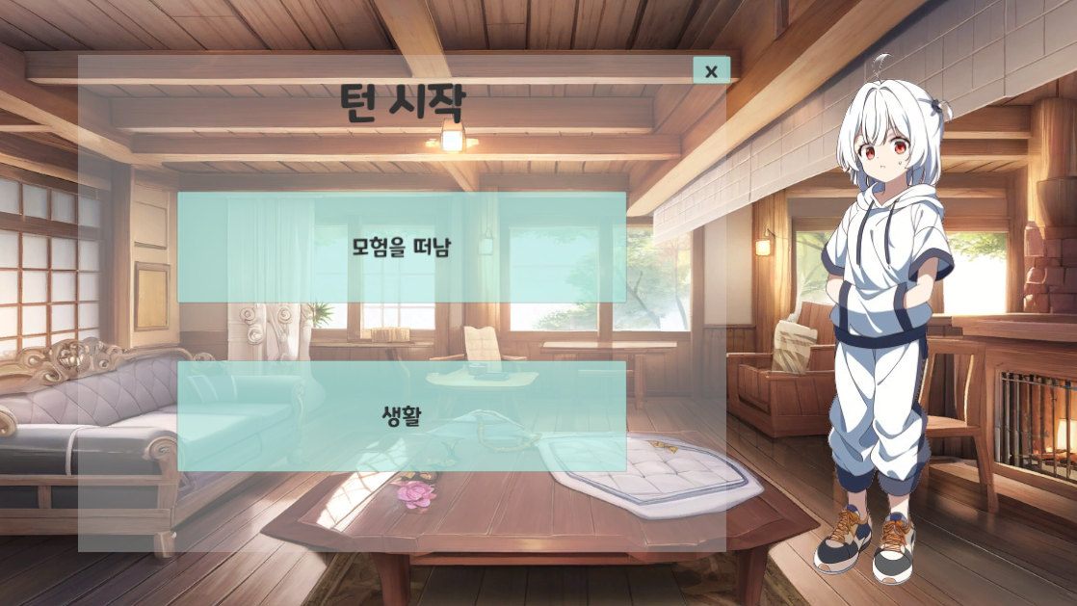
         1. 게임이 턴제로 진행될 때, 새로운 턴이 시작되는 씬입니다. 각 턴이 시작될 때마다 플레이어는 딸의 다음 일정이나 활동을 결정할 수 있습니다.
     14. LifeTimeScene  
         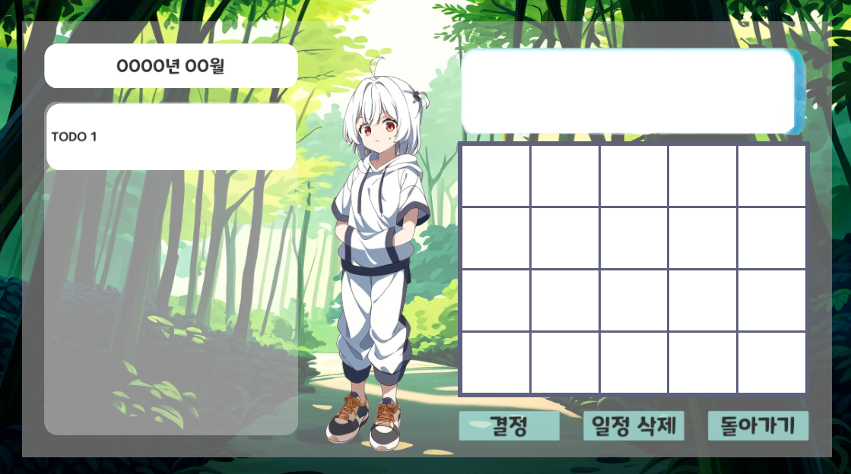  
         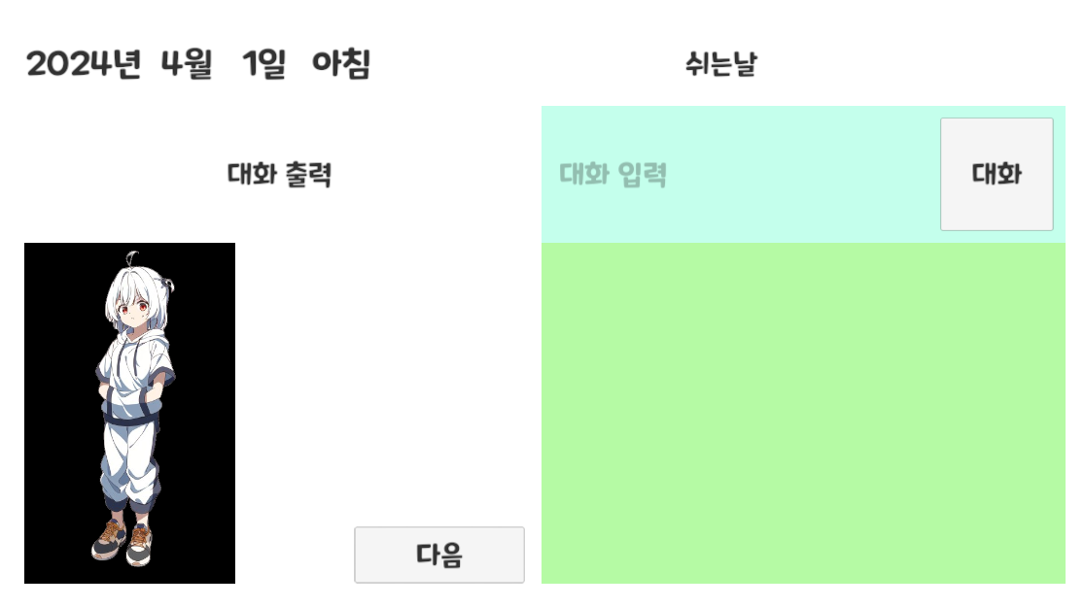
         1. 일상생활 씬입니다. 플레이어는 이곳에서 딸의 일정을 관리하고, 한 달 단위로 딸이 어떤 활동을 수행할지 결정합니다. 각 활동이 딸의 성장에 영향을 미칩니다. 달력에 그 달에 가능한 일정 목록이 나타나며, 일정을 선택한 후 결정 버튼을 누르면 한 달간의 일정이 시작됩니다. 일정을 하는 동안에 이벤트가 발생하기도 하며, 아침과 저녁에 딸과 대화가 가능합니다.
     15. BattleScene  
         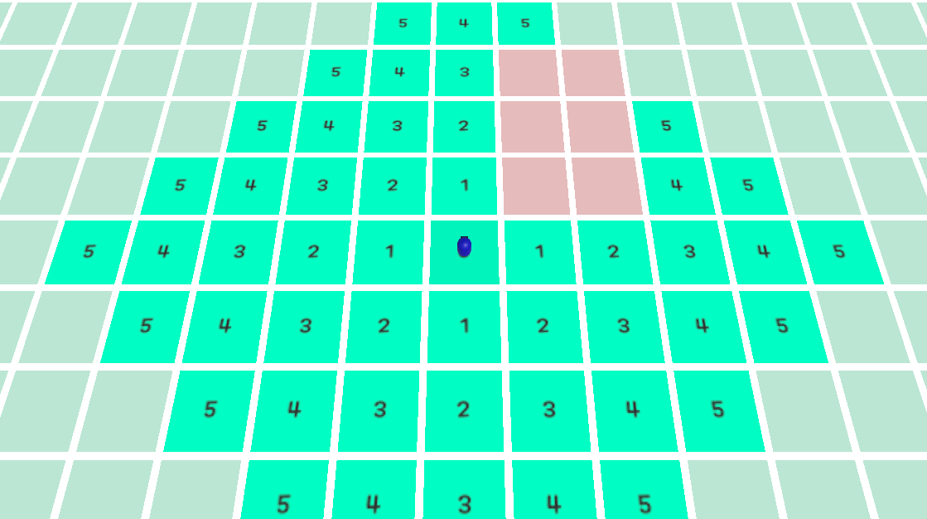  
         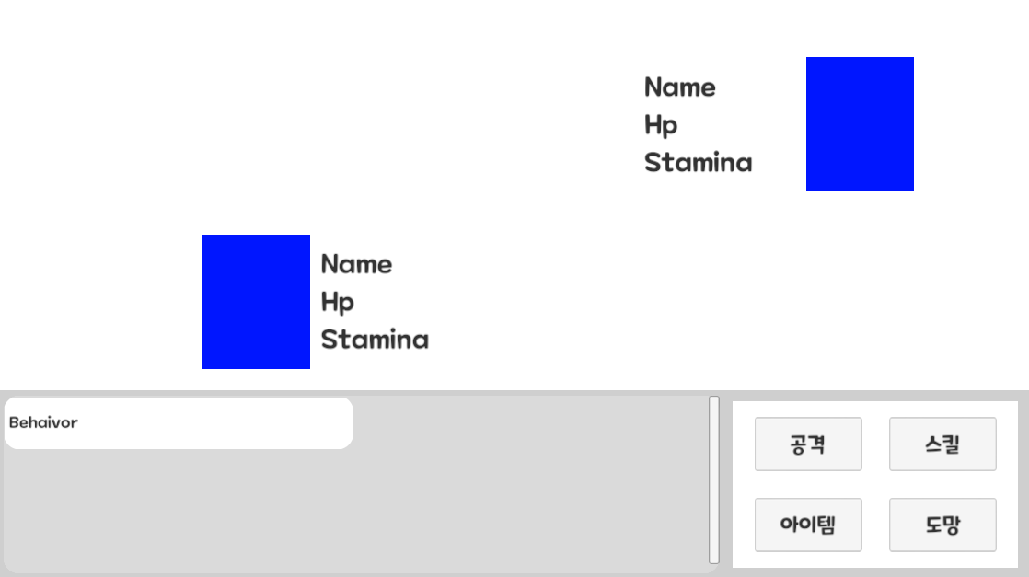
         1. 전투 시스템이 구현된 씬입니다. 주사위를 굴려 모험이 진행되며, 몬스터와 일정 확률로 조우 시 전투가 시작됩니다. 전투 시 상대의 스탯과 딸의 스탯에 따라 전투 양상이 결정되며, UI 조작을 통해 전투를 진행할 수 있습니다.

1. 프로그래밍 및 기술적 구현
   1. 핵심 시스템 구현 설명
      1. 챗봇 대화 시스템
         1. 기술적 개요  
            게임 내 딸과의 대화는 Chat-GPT API를 통해 실시간으로 이루어집니다. 딸의 스테이터스에 따라 대화 내용이 변화하며, 대화 결과는 게임 플레이에 영향을 미칩니다.
         2. 구현 방식
            1. Python을 사용하여 Chat-GPT API와 연동되었으며, 유니티 클라이언트에서 입력된 대화가 서버로 전달됩니다. 딸의 스테이터스는 게임 내 JSON 데이터에서 불러와 API 요청 시 함께 포함됩니다.
            2. AI 응답은 HTTP REST API를 통해 유니티 클라이언트로 반환되며, 딸의 감정 상태와 맞춰 대화가 출력됩니다.
      2. 스케줄 관리 및 성장 시스템
         1. 기술적 개요  
            플레이어는 한 달 단위로 딸의 일정을 설정하며, 각 일정은 딸의 능력치에 영향을 미칩니다. 이 시스템은 능력치 변화와 스케줄 관리의 중심입니다.
         2. 구현 방식
            1. 비동기 처리를 통해 스케줄이 실시간으로 진행됩니다. 활동이 완료되면 능력치(지능, 체력, 매력 등)가 갱신되며, 그 결과는 데이터베이스에 저장됩니다.
            2. 성장 시스템은 각 활동의 난이도와 딸의 현재 상태에 따라 능력치 증가 폭이 달라지도록 설계되었습니다. 이를 통해 플레이어는 전략적으로 스케줄을 관리할 수 있습니다.
      3. 모험 및 던전 탐험 시스템
         1. 기술적 개요  
            플레이어가 딸과 함께 던전 탐험을 떠나는 과정에서 주사위를 굴려 이동하고, 각 칸에 다양한 이벤트가 발생합니다.
         2. 구현 방식
            1. 던전은 유니티의 2D 타일맵을 사용하여 격자 기반으로 설계되었습니다. 주사위는 Unity Random 함수를 통해 난수로 생성됩니다.
            2. 전투는 턴 기반으로 이루어지며, 딸의 스테이터스와 아이템에 따라 전투 결과가 달라집니다. 전투 결과는 스테이터스 시스템과 연동되어 딸의 성장을 돕습니다.
      4. 데이터 관리 및 저장 시스템
         1. 기술적 개요  
            게임에서 발생하는 모든 데이터는 자동으로 저장되며, 게임이 종료된 후에도 데이터를 이어서 플레이할 수 있습니다.
         2. 구현 방식
            1. JSON 파일로 로컬에 저장된 데이터는 서버에 주기적으로 동기화됩니다. 서버 측에서는 MySQL 데이터베이스를 통해 모든 플레이어와 딸의 상태를 관리합니다.
            2. 자동 저장 및 불러오기 기능이 제공되며, 유저가 게임을 종료하거나 재시작할 때 데이터의 무결성을 유지할 수 있도록 설계되었습니다.
      5. 유니티와 SpringBoot의 연동
         1. 기술적 개요  
            유니티와 SpringBoot 간의 통신은 REST API를 통해 이루어집니다. 유니티 클라이언트는 HTTP 요청을 보내고, 서버는 이를 처리한 후 게임 상태와 데이터를 반환합니다.
         2. 구현 방식
            1. 유니티에서 UnityWebRequest 클래스를 사용하여 HTTP 요청을 보내며, API 응답은 JSON 형식으로 반환됩니다. 서버 측에서는 SpringBoot와 JPA를 사용하여 데이터를 처리하고 데이터베이스와 연동합니다.
            2. 클라이언트와 서버 간의 통신에서 발생할 수 있는 지연을 최소화하기 위해 API 최적화와 데이터 캐싱이 적용되었습니다.
   2. 클래스 구조 및 함수
      1. Script/UI/StartLevel
         1. MainMenuManager.cs  
            MainLevelManager 클래스는 메인 레벨에서 다양한 씬으로의 전환을 처리하는 역할을 합니다. 사용자가 버튼을 클릭하면 각각의 다른 씬으로 이동하며, 메인 레벨의 관리와 상호작용을 처리하는 간단한 기능을 포함하고 있습니다.
            1. 클래스: MainMenuManager
            2. 주요 변수

_sld: 서버와의 통신을 위한 StartLevelDao 인스턴스.

sld: 게임 데이터를 저장하고 불러오는 SaveLoadDao 인스턴스.

userinfo: 서버에서 받아온 사용자 정보를 저장하는 딕셔너리.

* + - * 1. 주요 함수 설명

void Awake()

역할: StartLevelDao와 SaveLoadDao를 찾아서 초기화하는 함수입니다.

동작 과정

게임 오브젝트에서 StartLevelDao와 SaveLoadDao를 찾아서 할당합니다.

만약 해당 컴포넌트가 없다면 오류 메시지를 출력합니다.

void OnClickNewStart()

역할: 새 게임 시작 버튼을 클릭했을 때 호출되는 함수로, 새로운 사용자 정보를 설정하기 위한 씬으로 전환합니다.

동작 과정

SceneManager.LoadScene("InitUserScene")를 통해 InitUserScene 씬으로 전환합니다.

void OnClickLoadStart()

역할: 게임 불러오기 버튼을 클릭했을 때 호출되는 함수입니다. 저장된 게임 데이터를 불러오고, 서버로부터 사용자 정보를 조회합니다.

동작 과정

StartCoroutine을 통해 OnClickLoadStartCoroutine() 코루틴을 호출하여 서버에서 사용자 이메일 정보를 불러옵니다.

동시에 SaveLoadDao의 LoadGame() 코루틴을 호출하여 저장된 게임 데이터를 불러옵니다.

IEnumerator OnClickLoadStartCoroutine()

역할: 서버에서 사용자 이메일 정보를 불러오고, 해당 이메일을 바탕으로 사용자의 게임 데이터를 불러오는 비동기 작업을 처리합니다.

동작 과정

서버에 GetUserEmail 요청을 보내어 사용자 정보를 가져옵니다.

이메일 정보가 존재하지 않으면 오류를 출력하고 작업을 중단합니다.

이메일이 존재하면 해당 이메일을 바탕으로 서버에서 추가 사용자 정보를 조회합니다.

* + - 1. InitUserManager.cs  
         InitUserManager 클래스는 사용자 정보를 초기화하는 데 사용되며, 사용자 이름과 성별을 입력받아 서버와 상호작용하여 정보를 저장하거나 검색합니다. StartLevelDao 클래스의 여러 함수를 호출하여 서버와 통신하며, 비동기 처리를 통해 사용자의 데이터를 관리합니다.
         1. 클래스: InitUserManager
         2. 주요 변수

_myGameObject: 빈 게임 오브젝트로, StartLevelDao를 포함하는 데 사용됩니다.

_sld: 서버와 통신하기 위한 StartLevelDao의 인스턴스입니다.

inputUserNameField: 사용자가 입력한 이름을 저장하는 UI 필드.

inputUserSexDropDown: 사용자의 성별을 선택하는 드롭다운 UI 요소.

userinfo: 서버로부터 가져온 사용자 정보를 담는 딕셔너리.

* + - * 1. 주요 함수 설명

void Awake()

역할: StartLevelDao를 포함하는 빈 오브젝트를 초기화하는 역할을 합니다.

동작 과정

빈 게임 오브젝트를 생성하고, 해당 오브젝트에 StartLevelDao 컴포넌트를 추가합니다.

void OnClickEnterUserBtn()

역할: 사용자가 입력한 이름과 성별을 서버에 저장하거나 검색하는 비동기 작업을 시작합니다.

동작 과정

사용자 이름과 성별 정보를 읽고, 서버에 정보를 검색하거나 저장하는 작업을 시작하는 코루틴을 호출합니다.

IEnumerator OnClickEnterUserBtnCoroutine()

역할: 사용자의 이메일 정보를 서버에서 검색한 후, 해당 사용자가 존재하지 않으면 정보를 서버에 저장합니다.

동작 과정

서버에서 사용자 이메일 정보를 가져와 userinfo 딕셔너리에 저장합니다.

이메일이 존재하는지 확인하고, 없는 경우 사용자 정보를 서버에 저장합니다.

이메일이 존재하면 추가 작업을 진행합니다.

* + - 1. DstateManager.cs  
         DStateManager 클래스는 유저의 MBTI 성격을 기반으로 딸의 상태를 관리하는 역할을 담당합니다. 슬라이더 UI를 통해 유저가 설정한 MBTI 성격 데이터를 처리하고, 이를 게임 시스템에 반영합니다.
         1. 주요 변수

MBTI 관련 슬라이더들

EandI, SandN, TandF, JandP: 각각 MBTI 지표의 슬라이더 UI 요소로, 플레이어가 딸의 성격을 설정하는 데 사용됩니다.

MBTI 값

각 성격 지표(E, I, S, N, T, F, J, P)는 슬라이더 값에 따라 100에서 0까지의 값을 가집니다.

mbti는 최종적으로 설정된 딸의 MBTI 결과를 저장합니다.

* + - * 1. 주요 함수 설명

void Awake()

역할: DStateManager 클래스의 인스턴스를 초기화하고, 필요한 StartLevelDao 컴포넌트를 가져옵니다.

동작 과정:

StartLevelDao를 통해 데이터 처리를 위한 준비를 합니다.

인스턴스가 이미 존재하면 다른 인스턴스를 파괴하여 싱글톤 패턴을 유지합니다.

* + - * 1. void GetEandIvalue()

역할: MBTI의 **E(외향성)**와 I(내향성) 성격 값을 슬라이더 값에 따라 계산하고 설정합니다.

동작 과정

EandI 슬라이더 값을 받아서 E와 I 값을 계산합니다.

값에 따라 E 또는 I를 선택하고, MBTI 문자를 결정합니다.

* + - * 1. 비슷한 방식으로 GetSandNvalue(), GetTandFvalue(), GetJandPvalue() 함수들이 각각의 MBTI 지표를 처리합니다. 모든 지표는 슬라이더 값을 바탕으로 계산되며, 최종적으로 MBTI 성격을 설정합니다.
      1. StartLevelDao.cs  
         StartLevelDao 클래스는 사용자 정보를 서버와 주고받으며, 사용자의 이메일과 상태 정보를 저장하고 불러오는 기능을 담당합니다. MySQL 및 UnityWebRequest와 같은 외부 통신 기능을 사용하여 서버와 상호작용하며, 비동기 처리와 데이터 직렬화를 활용하여 성능 최적화를 이루고 있습니다.
         1. 클래스: StartLevelDao
         2. 주요 함수 설명

IEnumerator GetUserEmail(Action<Dictionary<string, object>> callback)

역할: 서버로부터 사용자 이메일 정보를 받아오는 비동기 함수입니다.

동작 과정

URL 생성  
WebRequestManager.GetAbsoluteUrl("api/user/login")를 사용해 서버의 API URL을 생성합니다.

GET 요청  
서버로 GET 요청을 보내고, 응답이 올 때까지 대기합니다.

응답 처리  
응답으로 받은 JSON 데이터를 딕셔너리(Dictionary<string, object>)로 역직렬화하여, 이를 콜백 함수로 전달합니다.

비동기 처리: IEnumerator를 사용해 네트워크 요청이 비동기적으로 처리됩니다.

IEnumerator SearchUserInfo(string email, Action<int> callback)

역할: 서버에 사용자 이메일이 있는지 확인하는 함수입니다.

동작 과정

이메일 정보를 서버로 전송하여 해당 사용자가 존재하는지 확인하는 POST 요청을 보냅니다.

응답이 성공하면 서버에서 받은 값을 int로 변환하여 콜백으로 전달합니다.

실패 시에는 에러 로그를 출력하고 콜백 함수로 오류 값을 전달합니다.

비동기 처리: 이메일 검색을 비동기적으로 처리하여, 서버와의 통신 시간 동안 게임이 멈추지 않도록 합니다.

IEnumerator InsertUserInfo(string userEmail, string userName, string userSex)

역할: 서버에 사용자의 이메일, 이름, 성별 정보를 저장하는 함수입니다.

동작 과정:

POST 요청을 통해 서버에 사용자 데이터를 전송합니다.

요청이 성공하면 로그로 응답을 확인하며, 실패 시 오류 메시지를 출력합니다.

비동기 처리: 데이터를 서버로 전송하는 동안 다른 작업이 진행될 수 있도록 코루틴을 사용합니다.

IEnumerator GetUser(string userEmail)

역할: 이메일을 기반으로 서버에서 사용자 정보를 조회하는 함수입니다.

동작 과정:

GET 요청을 보내고, 서버로부터 받은 사용자 정보를 처리하여 게임 내에서 사용할 수 있도록 합니다.

비동기 처리: 서버 응답을 비동기적으로 처리합니다.

IEnumerator SetDstats(string pid, string jsontext)

역할: 사용자의 상태 정보를 서버에 저장하는 함수입니다.

동작 과정:

POST 요청으로 사용자 상태 데이터를 JSON 형식으로 서버에 전송합니다.

전송된 데이터를 서버가 성공적으로 저장하면 응답을 받아 처리하고, 실패하면 오류 로그를 출력합니다.

비동기 처리: 상태 정보를 저장하는 동안 다른 작업이 진행될 수 있도록 코루틴을 사용합니다.

* + 1. Script/UI/MainLevel
       1. MainLevelManager.cs  
          MainLevelManager 클래스는 메인 레벨에서 다양한 씬으로의 전환을 처리하는 역할을 합니다. 사용자가 버튼을 클릭하면 각각의 다른 씬으로 이동하며, 메인 레벨의 관리와 상호작용을 처리하는 간단한 기능을 포함하고 있습니다.
          1. 클래스: MainLevelManager
          2. 주요 함수 설명

void Awake()

역할: 게임의 프레임 레이트를 60 FPS로 설정하는 초기화 함수입니다.

동작 과정

Application.targetFrameRate = 60를 통해 게임의 프레임 레이트를 고정시킵니다. 이는 게임이 일정한 프레임 속도로 실행되도록 보장합니다.

void GoOutBtn()

역할: 외출 관련 씬인 OutingScene으로 전환하는 버튼 클릭 이벤트를 처리합니다.

동작 과정

SceneManager.LoadScene("OutingScene")를 호출하여 OutingScene으로 전환합니다.

void StartTurnBtn()

역할: 턴 시작 씬인 StartTurnScene으로 전환하는 버튼 클릭 이벤트를 처리합니다.

동작 과정

SceneManager.LoadScene("StartTurnScene")를 호출하여 StartTurnScene으로 전환합니다.

void CommunicationBtn()

역할: 대화 씬인 ConvScene으로 전환하는 버튼 클릭 이벤트를 처리합니다.

동작 과정

SceneManager.LoadScene("ConvScene")를 호출하여 ConvScene으로 전환합니다.

* + 1. Script/UI/MainLevel/Inventory
       1. InventoryManager.cs  
          InventoryManager 클래스는 게임의 인벤토리 관리를 담당하는 주요 클래스입니다. 사용자의 인벤토리를 불러오고, 이를 UI에 표시하는 기능을 수행합니다. 또한, 서버와 통신하여 인벤토리 데이터를 가져오고, 이를 게임에 반영하는 기능을 구현하고 있습니다.
          1. 클래스: InventoryManager
          2. 주요 변수

instance: 싱글턴(Singleton) 인스턴스를 저장하는 변수로, 인벤토리 관리 클래스가 게임 내에서 하나만 존재하도록 보장합니다.

InventoryMenu, inventoryPrefab, inventory: 각각 인벤토리 메뉴와 관련된 UI 오브젝트들을 참조합니다.

inventorytLayout: 인벤토리 레이아웃을 담고 있는 트랜스폼.

inventoryInstances: 생성된 인벤토리 아이템들을 저장하는 리스트.

inven: InventoryDao 인스턴스를 통해 서버와 통신하여 인벤토리 데이터를 관리합니다.

userinfo, pid: 사용자 정보를 저장하고, 이를 바탕으로 인벤토리 데이터를 처리합니다.

* + - * 1. 주요 함수 설명

void Awake()

역할: 싱글턴 패턴을 통해 InventoryManager의 인스턴스를 관리합니다. 인스턴스가 이미 존재하면 새로운 인스턴스를 파괴하여 단일성을 유지합니다.

void Start()

역할: 사용자의 이메일 정보를 가져오고, 이를 바탕으로 서버에서 인벤토리 리스트를 불러오는 비동기 작업을 시작합니다.

동작 과정:

StartLevelDao.GetUserEmail() 코루틴을 사용하여 사용자의 이메일 정보를 서버에서 가져옵니다.

사용자의 이메일을 바탕으로 InventoryDao.GetInventoryList()를 호출하여 인벤토리 데이터를 불러옵니다.

* + - 1. InventoryDao.cs  
         InventoryDao 클래스는 서버와 통신하여 사용자의 인벤토리 데이터를 불러오고, 아이템을 추가하거나 생성하는 작업을 담당합니다. UnityWebRequest를 사용하여 서버로부터 데이터를 가져오고, 서버에 데이터를 저장하는 등의 기능을 구현하고 있습니다.
         1. 클래스: InventoryDao
         2. 주요 함수 설명

IEnumerator GetInventoryList(string pid, Action<List<Dictionary<string, object>>> callback)

역할: 서버에서 해당 사용자의 인벤토리 리스트를 가져오는 함수입니다.

동작 과정

사용자 ID(pid)를 사용해 서버에 GET 요청을 보내고, 응답으로 받은 JSON 데이터를 리스트로 변환하여 콜백 함수에 전달합니다.

서버에서 데이터를 받아오는 동안 비동기적으로 처리되며, 응답을 받으면 JSON 데이터를 역직렬화하여 인벤토리 데이터를 리스트로 변환합니다.

IEnumerator ItemCraftInserts(string pid, string itemid, string itemcnt)

역할: 서버에 새로운 아이템을 추가하는 함수입니다.

동작 과정

사용자 ID(pid), 아이템 ID(itemid), 아이템 수량(itemcnt)을 사용하여 POST 요청을 서버로 전송합니다.

요청이 완료되면, 서버에 새로운 아이템이 추가되며, 요청이 실패하면 오류 로그를 출력합니다.

* + - 1. InventoryVO.cs  
         InventoryVO 클래스는 인벤토리 항목(Item)의 데이터를 저장하는 값 객체(Value Object, VO)입니다. 이 클래스는 각 아이템의 정보(번호, 이름, 설명, 수량)를 관리하기 위한 구조체로, 서버에서 받아온 인벤토리 데이터를 처리하거나, UI에서 아이템 정보를 표시하는 데 사용됩니다.
         1. 클래스: InventoryVO
         2. 주요 변수

ItemNo: 아이템 번호

ItemNm: 아이템 이름

ItemDese: 아이템 설명

ItemCnt: 아이템 수량

* + - * 1. 생성자

InventoryVO() (기본 생성자)

빈 생성자로, 특정 값 없이 InventoryVO 객체를 생성할 수 있습니다.

InventoryVO(string itemNo, string itemNm, string itemDese, string itemCnt)

역할: 아이템 번호, 이름, 설명, 수량을 받아 InventoryVO 객체를 초기화하는 생성자입니다.

동작 과정: 각 변수에 전달된 값을 설정하여 InventoryVO 객체를 생성합니다.

* + 1. Script/UI/MainLevel/StartTurn
       1. StartTurnManager.cs  
          StartTurnManager 클래스는 게임의 턴 시작 화면에서 다양한 씬으로 이동하는 역할을 담당합니다. 사용자가 버튼을 클릭하면, 각각의 기능에 맞는 씬으로 전환되며, 게임의 진행을 관리합니다.
          1. 클래스: StartTurnManager
          2. 주요 함수 설명

void OnClickBattleBtn()

역할: BattleScene으로 전환하여 전투를 시작합니다.

동작 과정:

SceneManager.LoadScene("BattleScene")를 호출하여 전투 씬으로 이동합니다.

void OnClickLifeTimeBtn()

역할: LifeTimeScene으로 전환하여 딸의 생활 시간을 관리하는 화면으로 이동합니다.

동작 과정

SceneManager.LoadScene("LifeTimeScene")를 호출하여 생활 씬으로 이동합니다.

void OnClickReturn()

역할: MainLevelScene으로 돌아가는 버튼 기능을 수행합니다.

동작 과정

SceneManager.LoadScene("MainLevelScene")를 호출하여 메인 레벨로 돌아갑니다.

* + - 1. LifeTimeManager.cs  
         LifeTimeManager 클래스는 게임 내에서 딸의 생활 시간 관리를 담당합니다. 사용자는 일정표(달력)를 통해 딸의 활동을 계획하고, 각 날짜에 맞는 활동을 할당할 수 있습니다. 이 클래스는 사용자가 날짜와 활동을 선택하여 게임 내 생활을 관리할 수 있도록 UI와 상호작용합니다.
         1. 클래스: LifeTimeManager
         2. 주요 변수

_ltgo: LifeTimeGo 클래스의 인스턴스로, 생활 시간과 관련된 게임 오브젝트를 관리합니다.

_ltvo: LifeTimeVo 클래스의 인스턴스로, 생활 시간과 관련된 변수들을 관리합니다.

_std: StartTurnDao 인스턴스를 참조하여 생활 시간 관련 데이터를 처리합니다.

* + - * 1. 주요 함수 설명
        2. void Start()

역할: 초기화 작업을 수행하며, 생활 시간 데이터를 세팅하고 StartTurnDao 컴포넌트를 가져옵니다.

동작 과정

LifeTimeVo와 LifeTimeGo 인스턴스를 생성합니다.

새로운 게임 오브젝트를 생성하여 StartTurnDao를 추가하고, TODO 리스트를 초기화합니다.

* + - * 1. void OnClickDateBtn(GameObject button)

역할: 사용자가 달력에서 날짜 버튼을 클릭했을 때 실행됩니다.

동작 과정

선택된 날짜의 테두리를 활성화하고, 이전에 선택된 날짜의 테두리는 비활성화합니다.

클릭한 날짜 버튼에 맞춰 활동 선택이 가능하도록 설정합니다.

* + - * 1. void OnClickTodoBtn(GameObject button)

역할: 사용자가 TODO 활동 버튼을 클릭했을 때 실행됩니다.

동작 과정

사용자가 선택한 날짜에 대한 활동을 할당합니다. 이를 통해 특정 날짜에 계획된 활동이 설정됩니다.

선택된 날짜의 텍스트 컴포넌트를 업데이트하여 활동이 할당된 것을 UI 상에서 반영합니다.

* + - 1. StartTurnDao.cs  
         StartTurnDao 클래스는 게임 내 생활 시간(TODO 리스트) 데이터를 서버와 상호작용하여 처리하는 역할을 합니다. 이 클래스는 현재 날짜의 TODO 번호를 가져오거나, 해당 TODO 리스트를 불러오는 기능을 담당합니다. 비동기 서버 통신을 통해 데이터를 요청하고, 서버로부터 응답을 받아 게임 내에 반영합니다.
         1. 클래스: StartTurnDao
         2. 주요 함수 설명

IEnumerator GetTodoNo(int year, int month, Action<List<int>> callback)

역할: 주어진 연도와 월을 기반으로 TODO 번호 리스트를 서버로부터 가져옵니다.

동작 과정

서버에 GET 요청을 보내서 해당 연월에 대한 TODO 번호를 받아옵니다.

서버 응답으로 받은 JSON 데이터를 역직렬화하여 TODO 번호 리스트로 변환하고, 이를 콜백 함수로 전달합니다.

IEnumerator GetTodoList(List<int> list, Action<List<Dictionary<string, object>>> callback)

역할: 주어진 TODO 번호 리스트를 기반으로 TODO 리스트를 서버로부터 가져옵니다.

동작 과정

POST 요청을 통해 서버에 TODO 번호 리스트를 보내고, 해당하는 TODO 데이터를 요청합니다.

JSON 데이터를 POST 요청의 바디로 전송하고, 서버 응답을 기다린 후 해당 데이터를 딕셔너리 리스트로 변환하여 콜백 함수로 전달합니다.

* + - 1. LifeTimeVo.cs  
         LifeTimeVo 클래스는 생활 시간(LifeTime)과 관련된 데이터를 관리하는 값 객체(Value Object, VO)입니다. 이 클래스는 게임 내에서 현재 날짜, 시간, 선택된 날짜, TODO 리스트 등을 저장하고 관리하며, 생활 시간 데이터를 한 번에 관리하기 위한 구조체 역할을 합니다.
         1. 클래스: LifeTimeVo
         2. 주요 변수

NowYear: 현재 연도를 나타내며, 기본값은 2024로 설정되어 있습니다.

NowMonth: 현재 월을 저장합니다.

NowDate: 현재 날짜를 나타내며, 기본값은 1일로 설정되어 있습니다.

NowTime: 현재 시간을 저장하며, 0은 아침, 1은 점심, 2는 저녁을 의미합니다.

IsSelectable: TODO 버튼을 클릭할 수 있는지 여부를 나타내는 불리언 값입니다.

IsSelectDate: 선택된 날짜를 저장합니다.

PlanList: 달력에 적힌 일정을 저장하는 딕셔너리 리스트입니다.

TodoList: TODO 리스트를 저장하는 딕셔너리 리스트입니다.

* + - 1. LifeTimeGo.cs  
         LifeTimeGo 클래스는 생활 시간(LifeTime)과 관련된 UI 요소(GameObjects)들을 관리하는 클래스입니다. 이 클래스는 각종 UI 요소들을 참조하여, 생활 시간 화면에서 필요한 텍스트, 이미지, 버튼 등을 한 번에 관리할 수 있도록 설계되었습니다.
         1. 클래스: LifeTimeGo

주요 변수

YearTxt, MonthTxt, DateTxt, TimeTxt: 각각의 년도, 월, 날짜, 시간 텍스트 UI 요소를 참조합니다.

TodoNameTxt: TODO 항목의 이름을 표시하는 텍스트 참조.

NowDate: 현재 날짜 UI 요소를 참조합니다.

TodoListPrefab, TodoList: TODO 리스트 이미지와 관련된 프리팹과 이미지 UI 요소를 참조합니다.

TodoListLayout: TODO 리스트가 포함될 레이아웃을 참조합니다.

CalenderLayout: 달력 레이아웃을 참조합니다.

StartTurn: 시작 턴 화면의 배경 이미지를 참조합니다.

LifeTimeMain: 생활 시간 메인 이미지 요소를 참조합니다.

ConvBtn: 대화 버튼 UI 요소를 참조합니다.

TodoListInstance: TODO 리스트의 인스턴스를 관리하는 변수.

* + - 1. TodoNameComponentVo.cs  
         TodoNameComponentVo 클래스는 게임 내 TODO 항목의 이름과 관련된 정보를 관리하는 값 객체(Value Object, VO)입니다. 이 클래스는 각 TODO 항목의 이름, 보상, 소모 재화, 스탯 보상 등을 저장하고 관리하기 위한 데이터 구조체로 사용됩니다.
         1. 클래스: TodoNameComponentVo

주요 변수

todoName: 일정 이름을 저장하는 변수.

reward: 해당 TODO를 완료했을 때의 보상을 저장하는 변수.

loseReward: TODO를 수행하는 데 소모되는 재화를 저장하는 변수.

statReward: TODO 완료 시 플레이어가 얻는 스탯 보상을 저장하는 문자열.

index: TODO 항목의 인덱스를 저장하는 변수로, 항목의 순서를 관리합니다.

* + 1. Script/UI/Outing
       1. OutingManager.cs  
          OutingManager 클래스는 플레이어가 다양한 장소(식당, 대장간, 병원 등)로 이동할 수 있는 외출 씬을 관리합니다. 이 클래스는 여러 장소로의 씬 전환을 담당하며, 사용자가 특정 버튼을 클릭할 때 각기 다른 장소 씬으로 전환합니다.
          1. 클래스: OutingManager
          2. 주요 함수 설명

void OnClickRestaurant()

역할: RestaurantScene으로 전환하여 레스토랑으로 이동합니다.

동작 과정

SceneManager.LoadScene("RestaurantScene")를 호출하여 레스토랑 씬으로 전환합니다.

void OnClickSmithy()

역할: SmithyScene으로 전환하여 대장간으로 이동합니다.

동작 과정

SceneManager.LoadScene("SmithyScene")를 호출하여 대장간 씬으로 전환합니다.

void OnClickClothingStore()

역할: ClothingStoreScene으로 전환하여 의류 상점으로 이동합니다.

동작 과정

SceneManager.LoadScene("ClothingStoreScene")를 호출하여 의류 상점 씬으로 전환합니다.

void OnClickVarietyStore()

역할: VarietyStoreScene으로 전환하여 잡화점으로 이동합니다.

동작 과정

SceneManager.LoadScene("VarietyStoreScene")를 호출하여 잡화점 씬으로 전환합니다.

void OnClickHospital()

역할: HospitalScene으로 전환하여 병원으로 이동합니다.

동작 과정

SceneManager.LoadScene("HospitalScene")를 호출하여 병원 씬으로 전환합니다.

void OnClickQuestBoard()

역할: QuestBoardScene으로 전환하여 퀘스트 게시판으로 이동합니다.

동작 과정

SceneManager.LoadScene("QuestBoardScene")를 호출하여 퀘스트 게시판 씬으로 전환합니다.

void OnClickAdventure()

역할: AdventureScene으로 전환하여 모험 씬으로 이동합니다.

동작 과정

SceneManager.LoadScene("AdventureScene")를 호출하여 모험 씬으로 전환합니다.

void OnClickMainLevel()

역할: MainLevelScene으로 전환하여 메인 레벨로 돌아갑니다.

동작 과정

SceneManager.LoadScene("MainLevelScene")를 호출하여 메인 레벨로 돌아갑니다.

* + - 1. AdventureManager.cs  
         AdventureManager 클래스는 모험 씬에서 플레이어가 외출 씬으로 돌아가는 역할을 담당하는 매우 간단한 구조의 클래스입니다. 이 클래스는 모험을 마치고 외출 화면으로 돌아가기 위한 씬 전환을 관리합니다.
         1. 클래스: AdventureManager
         2. 주요 함수 설명

void OnClickReturn()

역할: 외출 씬(OutingScene)으로 전환하는 함수입니다.

동작 과정

SceneManager.LoadScene("OutingScene")를 호출하여 모험 씬에서 외출 씬으로 돌아갑니다.

* + - 1. EducateManager.cs  
         EducateManager 클래스는 교육 씬에서 외출 씬으로 돌아가는 기능을 담당하는 간단한 구조를 가지고 있습니다. 이 클래스는 버튼 클릭 시 교육 화면에서 외출 씬으로 전환하는 역할을 합니다.
         1. 클래스: EducateManager
         2. 주요 함수 설명

void OnClickReturn()

역할: 교육 씬에서 외출 씬으로 전환하는 기능을 수행합니다.

동작 과정

SceneManager.LoadScene("OutingScene")를 호출하여 OutingScene으로 전환합니다.

* + 1. Script/UI/Outing/ClothingStore  
       ClothingStoreManager 클래스는 옷가게에서 플레이어가 아이템(옷)을 구매하거나 판매하는 기능을 관리합니다. 이 클래스는 UI 관리 및 서버와의 통신을 통해 아이템 목록을 불러오고, 아이템 구매 및 판매 작업을 처리합니다.
       1. ClothingStoreManager.cs
          1. 클래스: ClothingStoreManager
          2. 주요 변수

ClothingPrefab, ClotBuyPrefab, ClotSellPrefab: 각각 옷 제작, 구매, 판매 이미지의 프리팹을 참조합니다.

ClothingLayout, ClotBuyLayout, ClotSellLayout: 옷 제작, 구매, 판매 리스트의 레이아웃을 참조합니다.

ClothingDao, InventoryDao: 서버와의 통신을 처리하는 DAO 클래스의 인스턴스입니다.

clothingList, cltBuyList, invenList: 각각 옷 제작, 구매, 판매에 사용되는 아이템 데이터를 저장하는 리스트입니다.

itemid: 현재 선택된 아이템의 ID를 저장하는 변수입니다.

* + - 1. ClothingUIManager.cs  
         ClothingUIManager 클래스는 옷가게 씬에서 UI를 관리하는 역할을 수행합니다. 사용자가 옷을 제작, 구매, 판매할 때 필요한 UI 패널을 활성화하거나 비활성화하고, 각 작업의 성공 여부를 UI로 표시합니다.
         1. 클래스: ClothingUIManager
         2. 주요 변수

MakeClothingMenu, SellMenu, BuyMenu: 옷 제작, 판매, 구매 UI 패널 오브젝트를 참조합니다.

ChoiceUi, BuyChoiceUi, SellChoiceUi: 작업 선택 UI 오브젝트를 참조합니다.

BuyComplete, BuyFail, MakeComplete, MakeFail, SellComplete, SellFail: 작업 성공 또는 실패 시 나타나는 UI 오브젝트를 참조합니다.

* + - * 1. 주요 함수 설명

void Awake()

역할: 싱글턴 패턴을 통해 ClothingUIManager의 인스턴스를 관리합니다.

동작 과정:

instance 변수가 비어 있으면 현재 인스턴스를 설정하고, 그렇지 않으면 기존 인스턴스를 유지하며 중복되는 인스턴스를 제거합니다.

void OnClickReturn()

역할: 외출 씬으로 돌아가는 버튼 기능을 수행합니다.

동작 과정

SceneManager.LoadScene("OutingScene")를 호출하여 외출 씬으로 돌아갑니다.

void ToggleMenu(GameObject menu, bool isActive)

역할: 전달받은 UI 패널을 활성화 또는 비활성화합니다.

동작 과정

전달된 menu 오브젝트의 활성 상태를 isActive 값에 따라 설정합니다.

UI 버튼 이벤트 함수들

OnClickMakeClothinging(): 옷 제작 메뉴를 활성화합니다.

OnClickMakeClothingOuting(): 옷 제작 메뉴를 비활성화합니다.

OnClickSelling(): 판매 메뉴를 활성화합니다.

OnClickSellOuting(): 판매 메뉴를 비활성화합니다.

OnClickBuying(): 구매 메뉴를 활성화합니다.

OnClickBuyOuting(): 구매 메뉴를 비활성화합니다.

* + - 1. ClothingDao.cs  
         ClothingDao 클래스는 옷가게 씬에서 서버와의 통신을 담당하며, 옷 목록을 가져오거나 구매 관련 데이터를 처리하는 역할을 합니다. 이 클래스는 서버로부터 옷 데이터를 가져와 UI에 반영하거나, 사용자가 아이템을 구매할 수 있도록 서버에 요청을 전송하는 비동기 작업을 처리합니다.
         1. 클래스: ClothingDao

주요 함수 설명

IEnumerator GetClothingList(Action<List<Dictionary<string, object>>> callback)

역할: 서버에서 옷 목록을 가져오는 비동기 함수입니다.

동작 과정

GET 요청을 통해 서버에서 옷 목록 데이터를 가져옵니다.

서버 응답이 성공하면 JSON 형식으로 데이터를 받아 리스트 형태로 역직렬화하여 콜백 함수로 전달합니다.

실패 시 에러 메시지를 출력합니다.

IEnumerator GetClothingBuyList(Action<List<Dictionary<string, object>>> callback)

역할: 사용자가 구매할 수 있는 옷 목록을 서버에서 가져오는 비동기 함수입니다.

동작 과정

GET 요청을 통해 서버에서 구매 가능한 옷 목록 데이터를 가져옵니다.

서버 응답이 성공하면 데이터를 JSON 형식으로 받아 리스트로 변환하여 콜백으로 전달합니다.

요청이 실패하면 에러 메시지를 출력합니다.

* + - 1. ClothingVO.cs  
         ClothingVO 클래스는 옷가게에서 사용되는 아이템 정보를 저장하는 값 객체(Value Object, VO)입니다. 이 클래스는 아이템의 이름, 설명, 가격, 필요한 재료 등 옷과 관련된 모든 정보를 담고 있습니다. 이 정보를 바탕으로 상점 UI에서 아이템을 표시하고, 구매 및 제작 시스템에서 데이터를 처리합니다.
         1. 클래스: ClothingVO

주요 변수

itemid: 아이템 ID.

itemnm: 아이템 이름.

itemdesc: 아이템 설명.

sellprice: 판매 가격.

buyprice: 구매 가격.

r_id: 제작 시 필요한 재료의 ID.

r_itemid: 제작 재료 아이템 ID.

r_name: 제작 재료 이름.

r_desc: 제작 재료 설명.

req_item: 제작 시 요구되는 아이템.

req_name: 요구되는 아이템의 이름.

req_itemcnt: 요구되는 아이템의 수량.

* + 1. Script/UI/Outing/Hospital
       1. HospitalManager.cs  
          HospitalManager 클래스는 병원 씬에서의 상호작용을 관리하며, 사용자가 병원에서 치료를 받거나 아이템을 구매 및 판매할 수 있도록 처리합니다. 이 클래스는 서버와 통신하여 병원의 데이터를 받아오고, 병원 관련 UI를 관리합니다.
          1. 클래스: HospitalManager
          2. 주요 변수

_hpgo: 병원과 관련된 UI 오브젝트들을 담고 관리하는 HospitalGo 클래스의 인스턴스입니다.

_hpvo: 병원과 관련된 데이터 값을 담는 HospitalVo 클래스의 인스턴스입니다.

inventoryDao: 인벤토리 데이터를 처리하는 InventoryDao 클래스의 인스턴스입니다.

hospitalDao: 병원과 관련된 서버 통신을 담당하는 HospitalDao 클래스의 인스턴스입니다.

_sld: 사용자 데이터를 관리하는 StartLevelDao 클래스의 인스턴스입니다.

pid: 사용자 ID를 저장하는 문자열 변수입니다.

* + - * 1. 주요 함수 설명

void Start()

역할: 병원 씬에서 초기화 작업을 수행하며, 서버로부터 병원 데이터를 가져오는 비동기 작업을 시작합니다.

동작 과정

BuyList 데이터를 서버에서 가져옵니다.

사용자 이메일 정보를 서버에서 가져와 해당 사용자와 관련된 인벤토리 리스트를 불러옵니다.

병원 메뉴와 관련된 UI 요소들을 비활성화합니다.

public void OnClickBuyList()

역할: 병원에서 구매하기 버튼을 클릭했을 때 실행됩니다.

동작 과정: 이 함수는 병원에서 아이템을 구매하는 동작을 처리합니다.

* + - 1. HospitalDao.cs  
         HospitalDao 클래스는 병원과 관련된 데이터 통신을 처리하며, 병원에서 아이템 구매 리스트를 가져오거나, 치료 후 데이터를 서버에 전송하는 역할을 수행합니다. 이 클래스는 UnityWebRequest를 사용하여 서버와 비동기 통신을 통해 데이터를 주고받습니다.
         1. 클래스: HospitalDao
         2. 주요 함수 설명

IEnumerator GetBuyLists(Action<List<Dictionary<string, object>>> callback)

역할: 병원에서 구매할 수 있는 아이템 리스트를 서버로부터 가져오는 비동기 함수입니다.

동작 과정

서버에 GET 요청을 보내 병원의 구매 리스트 데이터를 요청합니다.

서버 응답으로 받은 JSON 데이터를 리스트 형태로 역직렬화하여 콜백 함수로 전달합니다.

요청이 실패할 경우, 오류 메시지를 출력합니다.

IEnumerator SetAfterHeals(string pid, string payCash, string userMaxHP)

역할: 병원에서 치료 후, 사용자 정보를 서버에 전송하는 비동기 함수입니다.

동작 과정

서버에 POST 요청을 보내 치료 후의 사용자 HP 정보와 결제 데이터를 전송합니다.

WWWForm 객체를 사용하여 pid(사용자 ID), payment(결제 금액), maxhp(최대 HP)를 서버로 전송합니다.

요청이 실패할 경우, 오류 메시지를 출력합니다.

* + - 1. HospitalGo.cs  
         HospitalGo 클래스는 병원 씬에서 사용되는 다양한 UI 요소들(이미지, 메뉴, 레이아웃 등)을 참조하고 관리하는 역할을 합니다. 이 클래스는 GameObject를 통해 병원 관련 UI 요소들을 찾고 이를 참조하여 게임 내 상호작용이 가능하도록 합니다.
         1. 클래스: HospitalGo
         2. 주요 변수

BuyListPrefab, BuyList, BuyListLayout: 구매 목록과 관련된 UI 요소들로, 구매 아이템을 표시하는 이미지와 레이아웃을 참조합니다.

SellListPrefab, SellList, SellLayout: 판매 목록과 관련된 UI 요소들로, 판매 아이템을 표시하는 이미지와 레이아웃을 참조합니다.

ChoiceMenu, SellChoiceMenu, CureMenu, BuyMenu, SellMenu: 병원 내 다양한 메뉴를 참조하여, 사용자가 선택할 수 있는 메뉴 화면을 관리합니다.

SellComplete, SellFail: 판매 완료 및 실패를 나타내는 UI 오브젝트를 참조합니다.

BuyListInstances: 구매 목록의 인스턴스로, 현재 게임 화면에 동적으로 생성되는 구매 항목을 참조합니다.

sellListInstances: 판매 목록의 인스턴스를 저장하는 리스트로, 판매 항목들이 동적으로 추가됩니다.

* + - 1. HospitalVo.cs  
         HospitalVo 클래스는 병원 씬에서 사용되는 데이터 구조를 저장하는 **값 객체(Value Object, VO)**입니다. 병원과 관련된 구매 항목, 사용자 정보, 인벤토리 데이터를 관리하며, 이를 통해 병원 씬에서의 상호작용을 처리할 수 있습니다.
         1. 클래스: HospitalVo
         2. 주요 변수:

price: 아이템의 가격을 저장하는 변수.

itemid: 아이템의 ID를 저장하는 변수.

sellprice: 판매 가격을 저장하는 변수.

BuyList: 병원에서 구매 가능한 아이템 리스트를 저장하는 리스트. 각 항목은 딕셔너리로 저장되며, 아이템과 관련된 다양한 데이터를 담습니다.

Userinfo: 사용자 정보를 저장하는 딕셔너리로, 사용자와 관련된 세부 정보가 저장됩니다.

invenList: 인벤토리에 있는 아이템 정보를 저장하는 InventoryVO 객체 리스트. 사용자의 인벤토리 데이터를 관리합니다.

inventoryList: 서버에서 받은 인벤토리 데이터를 딕셔너리 리스트 형태로 저장합니다.

* + 1. Script/UI/Outing/QuestBoard
       1. QuestBoardManager.cs  
          QuestBoardManager 클래스는 퀘스트 게시판(Quest Board)에서 퀘스트 목록을 관리하고, 사용자가 퀘스트를 수락, 진행, 완료할 수 있도록 돕는 역할을 합니다. 이 클래스는 서버에서 퀘스트 데이터를 가져오고, 인벤토리 데이터를 확인하여 퀘스트 진행 상황을 관리합니다.
          1. 클래스: QuestBoardManager
          2. 주요 변수

questListPrefab, submitQuestListPrefab, completeQuestListPrefab: 각각 퀘스트 목록, 수락한 퀘스트 목록, 완료된 퀘스트 목록의 프리팹을 참조합니다.

questListLayout, submitQuestListLayout, completeQuestListLayout: 해당 목록들이 배치되는 레이아웃을 참조합니다.

questListInstances, submitQuestListInstances, completeQuestListInstances: 각각의 퀘스트 인스턴스를 관리하는 리스트.

inventoryDao, questBoardDao: 서버와의 통신을 담당하는 DAO 클래스 인스턴스입니다.

invenList, inventoryList: 사용자 인벤토리 데이터를 저장하는 리스트입니다.

questListData, questdata: 서버에서 가져온 퀘스트 데이터를 저장하는 리스트입니다.

userinfo, pid: 사용자 정보를 저장하는 딕셔너리 및 사용자 ID.

* + - * 1. 주요 함수 설명

Start()

역할: 퀘스트 게시판 화면이 로드될 때, 서버에서 퀘스트 데이터를 가져오고, 사용자 인벤토리를 불러옵니다.

동작 과정

questBoardDao에서 퀘스트 목록을 가져오고, inventoryDao에서 인벤토리 데이터를 가져옵니다.

가져온 데이터를 이용해 퀘스트 목록을 초기화하고, UI에 출력합니다.

StartQuestList()

역할: 서버에서 받아온 퀘스트 목록을 화면에 표시합니다.

동작 과정

서버에서 받은 퀘스트 데이터를 반복하여 퀘스트 리스트 프리팹을 생성하고, 각 퀘스트에 대한 정보를 텍스트로 표시합니다.

SubmitQuestList()

역할: 사용자가 수락한 퀘스트 목록을 화면에 표시합니다.

동작 과정

서버에서 받아온 퀘스트 데이터 중 수락된 퀘스트만 필터링하여 출력합니다.

CompleteQuestList()

역할: 완료된 퀘스트 목록을 화면에 표시합니다.

동작 과정

완료된 퀘스트 데이터만 필터링하여 완료된 퀘스트 목록을 출력합니다.

OnClickSubmit()

역할: 사용자가 퀘스트를 수락할 때 호출됩니다.

동작 과정

서버에 퀘스트 수락 정보를 전송하고, 퀘스트 목록을 업데이트합니다.

OnClickComplete()

역할: 퀘스트 완료 시 호출되는 함수입니다.

동작 과정

사용자가 요구한 아이템을 인벤토리에서 차감하고, 보상 아이템을 인벤토리에 추가합니다.

완료된 퀘스트 목록을 업데이트합니다.

QuestButton(:

역할: 퀘스트 관련 버튼이 클릭되었을 때 호출되며, 현재 버튼의 이름에 따라 퀘스트 목록을 갱신합니다.

동작 과정

클릭된 버튼의 이름을 기반으로 퀘스트 목록, 수락된 퀘스트 목록, 완료된 퀘스트 목록을 업데이트합니다.

* + - 1. QusetBoardDao.cs  
         QusetBoardDao 클래스는 퀘스트 게시판과 관련된 서버 통신을 처리하는 역할을 합니다. 이 클래스는 퀘스트 목록을 가져오거나, 퀘스트 수락 및 완료 여부를 서버에 업데이트하는 기능을 제공합니다. UnityWebRequest를 통해 서버와 비동기 통신을 하여 데이터를 주고받습니다.
         1. 클래스: QusetBoardDao
         2. 주요 함수 설명

IEnumerator GetQuestBoardLists(Action<List<Dictionary<string, object>>> callback)

역할: 서버로부터 퀘스트 목록을 가져오는 비동기 함수입니다.

동작 과정:

GET 요청을 보내어 서버에서 퀘스트 목록 데이터를 가져옵니다.

서버 응답이 성공하면 JSON 데이터를 리스트로 역직렬화하여 콜백 함수로 전달합니다.

실패 시 오류 메시지를 출력합니다.

IEnumerator UpdateFlag(string pid, string sflag, string cflag, int questno)

역할: 퀘스트의 수락 상태 또는 완료 상태를 서버에 업데이트하는 함수입니다.

동작 과정

POST 요청을 통해 사용자 ID(pid), 수락 여부(sflag), 완료 여부(cflag), 퀘스트 번호(questno) 데이터를 서버에 전송합니다.

요청이 성공하면 데이터를 업데이트하며, 실패 시 오류 메시지를 출력합니다.

* + - 1. QuestBoardVO.cs  
         QuestBoardVO 클래스는 퀘스트 게시판에서 사용되는 값 객체(Value Object, VO)로, 각각의 퀘스트와 관련된 정보를 저장하는 데이터 구조입니다. 이 클래스는 퀘스트의 번호, 이름, 내용, 상태(수락 및 완료 여부), 요구 아이템 및 보상 아이템 정보를 저장하여 퀘스트 시스템에서 활용됩니다.
         1. 클래스: QuestBoardVO
         2. 주요 변수

QuestNo: 퀘스트 번호를 저장하는 변수.

QuestNm: 퀘스트 이름을 저장하는 변수.

QuestMemo: 퀘스트의 내용을 저장하는 변수.

SubmitFlag: 퀘스트 수락 상태를 나타내는 플래그(수락 여부).

CompleteFlag: 퀘스트 완료 상태를 나타내는 플래그(완료 여부).

Qitem: 퀘스트에서 요구하는 아이템의 코드.

QitemNm: 요구 아이템의 이름.

Qitem_cnt: 요구 아이템의 개수.

Qreward: 퀘스트 보상 아이템의 코드.

QrewardNm: 보상 아이템의 이름.

Qreward_cnt: 보상 아이템의 개수.

* + 1. Script/UI/Outing/RestaurantScript
       1. ResttaurantManager.cs  
          RestaurantManager 클래스는 레스토랑 씬에서 음식 구매와 아이템 판매 관련 기능을 관리합니다. 이 클래스는 서버와 통신하여 음식 목록을 가져오거나, 사용자가 음식 구매 및 판매를 할 수 있도록 다양한 UI 상호작용을 처리합니다.
          1. 클래스: RestaurantManager
          2. 주요 변수

foodListPrefab, foodList, foodListLayout: 음식 목록을 UI에 표시할 때 사용하는 프리팹 및 레이아웃을 참조합니다.

sellListPrefab, sellList, sellListLayout: 판매 목록을 UI에 표시할 때 사용하는 프리팹 및 레이아웃을 참조합니다.

FoodList: 서버에서 가져온 음식 목록을 저장하는 리스트입니다.

inventoryList: 서버에서 가져온 인벤토리 목록을 저장하는 리스트입니다.

foodlistVO: 음식 정보를 저장하는 값 객체.

restaurantDao, inventoryDao: 서버와의 통신을 처리하는 DAO 클래스 인스턴스입니다.

RestaurantUIController: 레스토랑 UI 관련 작업을 처리하는 컨트롤러 클래스.

pid, itemid, Sellprice: 사용자 ID, 선택된 아이템 ID, 판매 가격을 저장하는 변수입니다.

* + - * 1. 주요 함수 설명:

Start()

역할: 레스토랑 씬이 시작될 때, 서버로부터 음식 목록과 인벤토리 데이터를 가져와 UI에 표시합니다.

동작 과정

restaurantDao와 inventoryDao를 사용해 서버로부터 데이터를 가져옵니다.

음식 목록과 인벤토리 데이터를 화면에 표시하기 위해 SetSellList 함수를 호출합니다.

OnclickFoodList()

역할: 서버에서 받아온 음식 목록을 UI에 동적으로 생성합니다.

동작 과정

FoodList의 데이터를 순회하여 각 항목을 foodListPrefab으로 생성하고, 텍스트로 음식 이름과 가격을 표시합니다.

SetSellList()

역할: 인벤토리 데이터를 기반으로 판매할 아이템 목록을 UI에 동적으로 생성합니다.

동작 과정:

인벤토리 데이터를 순회하여 판매 목록을 sellListPrefab으로 생성하고, 아이템의 이름, 설명, 보유 수량, 판매 가격을 표시합니다.

ProcessPayment()

역할: 사용자가 음식을 구매할 때 호출되며, 서버와 통신하여 결제를 처리합니다.

동작 과정

사용자의 현금 데이터를 가져와 결제가 가능한지 확인한 후, 결제가 완료되면 서버에 업데이트하고 성공 또는 실패 UI를 표시합니다.

SellThing()

역할: 사용자가 인벤토리에서 아이템을 판매할 때 호출되며, 판매 과정을 처리합니다.

동작 과정

판매할 아이템의 데이터를 서버에 전송하여 아이템의 수량을 차감하고, 판매 금액을 사용자 현금에 더해 업데이트합니다.

판매 후 UI를 갱신합니다.

GetclickListValue(), GetclickSellValue()

역할: 사용자가 음식 또는 판매할 아이템을 클릭했을 때, 해당 아이템의 정보를 저장합니다.

동작 과정

클릭된 항목의 정보를 찾아 음식 가격 또는 판매 가격을 전역 변수로 저장합니다.

* + - 1. RestaurantUIController.cs  
         RestaurantUIController 클래스는 레스토랑 씬에서 UI 메뉴들을 관리하는 역할을 합니다. 사용자가 구매, 판매, 식사 등의 액션을 취할 때 관련 UI를 활성화하거나 비활성화하는 기능을 제공합니다.
         1. 클래스: RestaurantUIController
         2. 주요 변수

EatMenu, SellMenu, BuyMenu: 각각 식사 목록, 판매 목록, 구매 목록 UI 패널을 참조합니다.

ChoiceUi, SellChoiceUi: 구매 및 판매 여부를 선택하는 UI 패널을 참조합니다.

SellComplete, SellFail, BuyComplete, BuyFail: 구매 및 판매 성공/실패 시 표시되는 UI 패널을 참조합니다.

* + - * 1. 싱글턴 패턴

instance: 클래스 인스턴스를 관리하는 변수입니다. 싱글턴 패턴으로 UI 컨트롤러의 인스턴스가 하나만 존재하도록 보장합니다.

* + - * 1. 주요 함수 설명

Awake()

역할: 클래스의 인스턴스를 관리하는 싱글턴 패턴을 구현합니다.

동작 과정

클래스 인스턴스가 없으면 RestaurantUIController를 인스턴스로 설정하고, 이미 있으면 현재 인스턴스를 파괴합니다.

ToggleMenu(GameObject menu, bool isActive)

역할: 전달된 UI 메뉴를 활성화 또는 비활성화합니다.

동작 과정:

특정 UI 메뉴의 활성 상태를 전달받은 isActive 값에 따라 설정합니다.

UI 메뉴 관련 메서드:

OnClickEatMenu(), OnClickEatMenuClose(): 식사 메뉴를 활성화하거나 비활성화합니다.

OnClickSellMenu(), OnClickSellMenuClose(): 판매 메뉴를 활성화하거나 비활성화합니다.

OnClickBuyMenu(), OnClickBuyMenuClose(): 구매 메뉴를 활성화하거나 비활성화합니다.

OnClickChoiceUi(), OnClickChoiceUiClose(): 구매 여부 선택 UI를 활성화하거나 비활성화합니다.

OnClickSellChoiceUi(), OnClickSellChoiceUiClose(): 판매 여부 선택 UI를 활성화하거나 비활성화합니다.

OnClickSellComplete(), OnClickSellCompleteClose(): 판매 성공 UI를 활성화하거나 비활성화합니다.

OnClickSellFail(), OnClickSellFailClose(): 판매 실패 UI를 활성화하거나 비활성화합니다.

OnClickBuyComplete(), OnClickBuyCompleteClose(): 구매 성공 UI를 활성화하거나 비활성화합니다.

OnClickBuyFail(), OnClickBuyFailClose(): 구매 실패 UI를 활성화하거나 비활성화합니다.

OnClickReturn()

역할: 외출 씬으로 돌아가는 버튼 클릭 시 호출되는 함수입니다.

동작 과정

SceneManager.LoadScene("OutingScene")을 호출하여 외출 씬으로 돌아갑니다.

* + - 1. RestaurantDao.cs  
         RestaurantDao 클래스는 레스토랑 씬에서 서버와의 통신을 처리하는 역할을 합니다. 이 클래스는 음식 목록을 서버에서 가져오거나, 사용자의 결제 내역을 서버에 업데이트하는 등의 작업을 수행합니다. UnityWebRequest를 사용하여 비동기적으로 서버와 통신하며, 서버로부터 데이터를 받아옵니다.
         1. 클래스: RestaurantDao
         2. 주요 함수 설명

IEnumerator GetFoodList(Action<List<Dictionary<string, object>>> callback)

역할: 서버로부터 음식 목록을 가져오는 비동기 함수입니다.

동작 과정

GET 요청을 통해 음식 목록을 서버에서 가져옵니다.

서버 응답이 성공하면 JSON 데이터를 리스트 형태로 역직렬화하여 콜백 함수로 전달합니다.

요청이 실패할 경우, 오류 로그를 출력합니다.

* + 1. Script/UI/Outing/SmithyScript
       1. SmeltManager.cs  
          SmeltManager 클래스는 대장간(재련소) 씬에서 아이템 재련, 구매, 판매와 관련된 상호작용을 관리합니다. 이 클래스는 서버에서 데이터를 받아와 화면에 표시하고, 사용자가 재련 또는 구매/판매를 할 때 필요한 상호작용을 처리하며 서버에 결과를 반영합니다.
          1. 클래스: SmeltManager
          2. 주요 변수

smeltListPrefab, buyListPrefab, sellListPrefab: 각각 재련, 구매, 판매 관련 UI의 프리팹을 참조합니다.

smeltListLayout, buyListLayout, sellListLayout: UI 목록이 배치되는 레이아웃을 참조합니다.

SmeltList, BuyList, inventoryList: 서버에서 가져온 재련 목록, 구매 목록, 인벤토리 데이터를 저장하는 리스트입니다.

Buyprice, Sellprice: 구매 및 판매 시 가격을 저장하는 변수입니다.

itemid: 재련 또는 구매/판매 시 선택된 아이템의 ID를 저장하는 변수입니다.

reqitem, reqitem_cnt: 재련 시 요구되는 아이템의 ID와 개수를 저장하는 변수입니다.

smeltDao, inventoryDao: 서버와의 통신을 담당하는 DAO 클래스 인스턴스입니다.

* + - * 1. 주요 함수 설명

Start()

역할: 씬이 로드될 때, 서버에서 재련, 구매 목록, 인벤토리 데이터를 가져와 UI에 출력합니다.

동작 과정

smeltDao에서 재련 및 구매 목록 데이터를 가져와 SetSmeltList, SetBuyList로 화면에 표시합니다.

inventoryDao에서 사용자 인벤토리 데이터를 가져와 판매 목록을 표시합니다.

SetSmeltList()

역할: 서버에서 가져온 재련 목록을 UI에 동적으로 생성하여 화면에 표시합니다.

동작 과정

인벤토리 데이터를 참조하여 재련에 필요한 아이템이 있는지 확인하고, 그 정보를 UI에 표시합니다.

SetBuyList()

역할: 서버에서 가져온 구매 목록을 UI에 동적으로 생성하여 화면에 표시합니다.

동작 과정

buyListPrefab을 사용해 아이템을 동적으로 생성하고, 각 아이템의 이름, 설명, 가격 정보를 표시합니다.

SetSellList()

역할: 인벤토리 데이터를 사용해 판매 가능한 아이템 목록을 UI에 동적으로 생성하여 화면에 표시합니다.

동작 과정

인벤토리에 있는 아이템들을 판매 목록에 추가하고, 아이템 이름, 설명, 보유 개수, 판매 가격을 UI에 표시합니다.

ProcessPayment()

역할: 사용자가 구매한 아이템의 결제 처리를 담당합니다.

동작 과정

사용자의 현금과 아이템 가격을 비교하여 결제가 가능한지 확인하고, 결제가 완료되면 인벤토리에 아이템을 추가하고 현금을 차감합니다.

결제 성공 시 UI를 업데이트하고, 실패 시 오류 메시지를 출력합니다.

ProcessPayItem()

역할: 재련을 진행할 때 요구되는 아이템의 수량을 확인하고, 재련을 성공시키는 처리입니다.

동작 과정

인벤토리에서 재련에 필요한 아이템 수량을 확인하고, 재료가 충분하면 재련을 진행하여 아이템 수량을 업데이트합니다.

재련 성공/실패에 따라 UI를 업데이트합니다.

SellThing()

역할: 사용자가 아이템을 판매할 때 호출되는 함수입니다.

동작 과정

판매할 아이템의 수량과 판매 가격을 업데이트하고, 사용자의 현금을 증가시킵니다.

판매 후 인벤토리를 갱신하고, 판매 성공/실패에 따라 UI를 업데이트합니다.

GetclickBuyList(), GetclickWeaponList(), GetclickSellValue()

역할: 사용자가 목록에서 아이템을 클릭했을 때, 해당 아이템의 정보를 저장합니다.

동작 과정

클릭된 아이템의 ID, 가격, 요구 아이템 정보를 변수에 저장하여 이후 처리에 사용합니다.

* + - 1. SmithyController.cs  
         SmithyController 클래스는 대장간(Smithy) 씬에서 UI 관리를 담당하는 역할을 합니다. 사용자가 아이템 구매, 판매, 재련 등의 작업을 진행할 때, 관련 UI 패널을 활성화하거나 비활성화하는 기능을 제공합니다.
         1. 클래스: SmithyController
         2. 주요 변수

SmeltMenu, SellMenu, BuyMenu: 각각 재련, 판매, 구매 관련 UI 패널을 참조합니다.

BuyChoiceUI, SellChoiceUI, SmithyChoiceUI: 구매, 판매, 재련 여부를 선택하는 UI 패널을 참조합니다.

BuyComple, BuyFail, SellComplete, SellFail, SmithyComplete, SmithyFail: 각각 구매 성공/실패, 판매 성공/실패, 재련 성공/실패 시 표시되는 UI 패널을 참조합니다.

* + - * 1. 싱글턴 패턴

instance: 클래스 인스턴스를 관리하는 변수로, 싱글턴 패턴을 사용하여 SmithyController의 인스턴스가 하나만 존재하도록 보장합니다.

* + - * 1. 주요 함수 설명

Awake()

역할: 클래스 인스턴스를 관리하는 싱글턴 패턴을 구현합니다.

동작 과정

클래스 인스턴스가 없으면 SmithyController를 인스턴스로 설정하고, 이미 있으면 현재 인스턴스를 파괴합니다.

OnClickReturn()

역할: 외출 씬(OutingScene)으로 돌아가는 버튼을 클릭했을 때 호출됩니다.

동작 과정

SceneManager.LoadScene("OutingScene")을 호출하여 외출 씬으로 돌아갑니다.

ToggleMenu(GameObject menu, bool isActive)

역할: 전달된 UI 메뉴를 활성화 또는 비활성화합니다.

동작 과정

특정 UI 메뉴의 활성 상태를 isActive 값에 따라 설정합니다.

메뉴 관련 메서드

OnClickSmelting(), OnClickSmeltOuting(): 재련 메뉴를 활성화 또는 비활성화합니다.

OnClickSelling(), OnClickSellOuting(): 판매 메뉴를 활성화 또는 비활성화합니다.

OnClickBuying(), OnClickBuyOuting(): 구매 메뉴를 활성화 또는 비활성화합니다.

구매, 판매, 재련 UI 토글

OnClickBuyChoiceUI(), OnClickSellChoiceUI(), OnClickSmithyChoiceUI(): 각각 구매, 판매, 재련 여부를 선택하는 UI 패널을 활성화 또는 비활성화합니다.

성공/실패 UI 토글:

OnClickBuyComple(), OnClickBuyFail(): 각각 구매 성공/실패 UI를 활성화 또는 비활성화합니다.

OnClickSellComplete(), OnClickSellFail(): 각각 판매 성공/실패 UI를 활성화 또는 비활성화합니다.

OnClickSmithyComplete(), OnClickSmithyFail(): 각각 재련 성공/실패 UI를 활성화 또는 비활성화합니다.

* + - 1. SmeltDao.cs  
         SmeltDao 클래스는 대장간(재련소) 씬에서 서버와의 통신을 처리하는 역할을 합니다. 이 클래스는 재련 목록, 구매 목록을 서버에서 가져오거나, 사용자의 결제 내역을 서버에 업데이트하는 등의 작업을 수행합니다. UnityWebRequest를 사용하여 서버와 비동기적으로 데이터를 주고받습니다.
         1. 클래스: SmeltDao
         2. 주요 함수 설명

IEnumerator GetBuyLists(Action<List<Dictionary<string, object>>> callback)

역할: 서버로부터 구매 목록을 가져오는 비동기 함수입니다.

동작 과정

GET 요청을 통해 구매 목록을 서버에서 가져옵니다.

서버 응답이 성공하면 JSON 데이터를 리스트 형태로 역직렬화하여 콜백 함수로 전달합니다.

요청이 실패할 경우, 오류 로그를 출력합니다.

IEnumerator GetSmeltLists(Action<List<Dictionary<string, object>>> callback)

역할: 서버로부터 재련 목록을 가져오는 비동기 함수입니다.

동작 과정

GET 요청을 통해 재련 목록을 서버에서 가져옵니다.

서버 응답이 성공하면 JSON 데이터를 리스트 형태로 역직렬화하여 콜백 함수로 전달합니다.

요청이 실패할 경우, 오류 로그를 출력합니다.

* + 1. Script/UI/Outing/VarietyStoreScript
       1. VarietyStoreManager.cs  
          VarietyStoreManager 클래스는 잡화점(Variety Store) 씬에서 아이템 구매, 판매 관련 기능을 관리합니다. 이 클래스는 서버에서 데이터를 가져와 화면에 출력하고, 사용자가 아이템을 구매하거나 판매할 때 필요한 상호작용을 처리합니다.
          1. 클래스: VarietyStoreManager
          2. 주요 변수

BuyListPrefab, buyListLayout: 구매 목록을 표시할 프리팹 및 레이아웃을 참조합니다.

sellListPrefab, sellListLayout: 판매 목록을 표시할 프리팹 및 레이아웃을 참조합니다.

inventoryList, itemList: 서버에서 가져온 인벤토리 목록과 아이템 목록을 저장하는 리스트입니다.

VarietyStoreBuyBackGround, VarietyStoreSellBackGround: 구매 및 판매 UI 패널을 참조합니다.

BuySuccess, BuyFail, SellSuccess, SellFail: 구매/판매 성공 또는 실패 시 나타나는 UI 패널을 참조합니다.

itemid, itempr, Sellprice: 선택된 아이템의 ID와 가격을 저장하는 변수입니다.

pid: 사용자 ID를 저장하는 변수입니다.

varietystoreDao, inventoryDao: 서버와의 통신을 담당하는 DAO 클래스 인스턴스입니다.

* + - * 1. 주요 함수 설명

Start()

역할: 씬이 시작될 때, 서버에서 아이템 목록 및 인벤토리 데이터를 가져옵니다.

동작 과정

varietystoreDao에서 아이템 목록 데이터를 가져와 LoadItemList() 함수를 호출하여 화면에 표시합니다.

inventoryDao에서 인벤토리 목록을 가져와 SetSellList() 함수를 호출하여 판매 목록을 화면에 표시합니다.

LoadItemList()

역할: 서버에서 가져온 아이템 목록을 UI에 동적으로 생성하여 화면에 표시합니다.

동작 과정

BuyListPrefab을 사용하여 아이템을 동적으로 생성하고, 각각의 아이템 이름과 가격을 표시합니다.

Openingredients(), Opengift()

역할: 소모품 또는 선물 타입 아이템만 필터링하여 UI에 표시합니다.

동작 과정

아이템의 타입 ID에 따라 소모품 또는 선물 아이템만 표시하도록 필터링한 후 UI에 출력합니다.

SetSellList()

역할: 사용자의 인벤토리 목록을 UI에 동적으로 생성하여 판매 목록을 화면에 표시합니다.

동작 과정

SellListPrefab을 사용하여 판매 가능한 아이템을 동적으로 생성하고, 아이템 이름, 설명, 보유 개수, 판매 가격을 UI에 표시합니다.

GetclickSellValue()

역할: 사용자가 판매할 아이템을 선택했을 때, 해당 아이템의 정보를 저장합니다.

동작 과정

선택된 아이템의 판매 가격을 Sellprice 변수에 저장합니다.

ProcessPayment()

역할: 사용자가 아이템을 구매할 때 호출되며, 결제 처리를 담당합니다.

동작 과정

사용자의 잔액과 아이템 가격을 비교하여 결제가 가능한지 확인하고, 결제가 완료되면 인벤토리 데이터를 갱신하고 성공/실패 메시지를 표시합니다.

SellThing()

역할: 사용자가 아이템을 판매할 때 호출되며, 판매 처리를 담당합니다.

동작 과정

선택한 아이템의 수량과 판매 가격을 업데이트하고, 사용자의 현금을 증가시킵니다.

판매 후 인벤토리를 갱신하고, 판매 성공/실패 메시지를 UI에 표시합니다.

ToggleMenu()

역할: 전달된 UI 메뉴를 활성화 또는 비활성화합니다.

동작 과정

특정 UI 메뉴의 활성 상태를 전달받은 isOpen 값에 따라 설정합니다.

UI 제어 관련 함수

OpenBuy(), CloseBuy(), OpenSell(), CloseSell(): 구매 및 판매 메뉴를 활성화 또는 비활성화합니다.

BuySuccessOn(), BuySuccessOut(), SellSuccessOn(), SellSuccessOut(): 구매/판매 성공 UI를 활성화 또는 비활성화합니다.

BuyFailOn(), BuyFailOut(), SellFailOn(), SellFailOut(): 구매/판매 실패 UI를 활성화 또는 비활성화합니다.

* + - 1. VarietyStoreDao.cs  
         VarietyStoreDao 클래스는 잡화점(Variety Store) 씬에서 서버와의 통신을 처리하는 역할을 합니다. 이 클래스는 구매 목록을 서버에서 가져오거나, 사용자의 잔액 정보를 관리하는 등의 작업을 수행합니다. UnityWebRequest를 사용하여 서버와 비동기적으로 데이터를 주고받습니다.
         1. 클래스: VarietyStoreDao
         2. 주요 함수 설명

IEnumerator GetBuyList(Action<List<Dictionary<string, object>>> callback)

역할: 서버로부터 구매 목록을 가져오는 비동기 함수입니다.

동작 과정

GET 요청을 통해 구매 목록을 서버에서 가져옵니다.

서버 응답이 성공하면 JSON 데이터를 리스트 형태로 역직렬화하여 콜백 함수로 전달합니다.

요청이 실패할 경우, 오류 로그를 출력합니다.

* + - 1. VarietyStoreVO.cs  
         ItemListVO 클래스는 잡화점(Variety Store) 씬에서 아이템 목록의 데이터를 관리하는 VO(Value Object) 클래스입니다. 이 클래스는 각 아이템의 번호, 타입, 이름, 설명, 가격 등의 정보를 저장하고 제공합니다.
         1. 클래스: ItemListVO
         2. 주요 변수

ITEMNO: 아이템의 고유 번호 (ID)를 저장하는 속성입니다.

TYPEID: 아이템의 타입(소모품, 선물 등)을 나타내는 속성입니다.

ITEMNAME: 아이템의 이름을 저장하는 속성입니다.

ITEMDESC: 아이템의 설명을 저장하는 속성입니다.

ITEMPR: 아이템의 가격을 저장하는 속성입니다.

* + 1. Script/UI/System
       1. ConvGpt.cs  
          ConvGpt 클래스는 사용자가 입력한 텍스트를 ChatGPT API와 같은 외부 API로 전송하여, 대화형 응답을 받는 역할을 수행합니다. 입력한 대화 내용을 서버로 보내고, 받은 응답을 화면에 출력하는 데 사용됩니다. 또한, 사용자의 채팅 로그를 관리하고, 이를 서버에 기록하는 역할을 합니다.
          1. 클래스: ConvGpt
          2. 주요 변수

inputDataField: 사용자의 입력을 받을 InputField 객체입니다. (Inspector에서 할당)

outputDataText: API로부터 받아온 응답을 표시할 Text 객체입니다. (Inspector에서 할당)

_sld: StartLevelDao 클래스의 인스턴스로, 사용자 정보를 가져오는 데 사용됩니다.

userinfo: 사용자 정보를 저장하는 딕셔너리입니다.

chatlog: 사용자와 GPT의 대화 기록을 저장하는 딕셔너리입니다.

* + - * 1. 주요 함수 설명

Start()

역할: 씬이 시작될 때, 사용자 정보를 가져옵니다.

동작 과정

StartLevelDao의 GetUserEmail 함수를 호출하여 사용자 정보를 가져와 userinfo 딕셔너리에 저장하고, chatlog에 pid를 추가합니다.

OnClickSubmitButton()

역할: 사용자가 버튼을 클릭했을 때, 입력된 텍스트를 API로 전송하고 응답을 받아와 화면에 출력합니다.

동작 과정

입력 필드와 출력 텍스트가 유효한지 검증합니다.

입력된 텍스트가 없을 경우, 에러 로그를 출력합니다.

입력된 텍스트를 chatlog에 저장하고, GetConv() 함수를 호출하여 응답을 받아와 callback으로 처리한 후 출력 텍스트에 표시합니다.

GetConv()

역할: 사용자 입력을 서버로 전송하여 GPT와 같은 AI 응답을 받는 비동기 함수입니다.

동작 과정

UnityWebRequest를 사용하여 POST 요청을 보내고, 사용자 입력을 JSON 형태로 서버에 전송합니다.

서버로부터 응답을 받아와 callback을 통해 전달된 응답을 호출한 함수에서 처리할 수 있도록 합니다.

요청이 실패할 경우, 에러 로그를 출력합니다.

AddOrUpdateChatlog()

역할: chatlog 딕셔너리에 새로운 키-값 쌍을 추가하거나 기존 값을 업데이트합니다.

동작 과정

chatlog 딕셔너리에 해당 키가 존재하는 경우 값을 업데이트하고, 존재하지 않으면 새로운 키-값 쌍을 추가합니다.

ReturnMainLevel()

역할: 사용자가 메인 레벨 씬으로 돌아갈 때 호출됩니다.

동작 과정

SceneManager.LoadScene("MainLevelScene")을 호출하여 메인 레벨 씬으로 전환합니다.

* + - 1. ESCMenuManager.cs  
         EscMenuManager 클래스는 게임 중 ESC 메뉴를 관리하는 기능을 수행합니다. 사용자가 ESC 키를 눌렀을 때, 설정 창을 열거나 게임을 일시 정지, 재개할 수 있도록 돕습니다. 또한, 저장 및 로드, 게임 종료와 같은 기능도 제공합니다.
         1. 클래스: EscMenuManager
         2. 주요 변수

_instance: 싱글톤 패턴을 사용하여 EscMenuManager의 단일 인스턴스를 관리합니다.

escMenuBackGround: ESC 메뉴 배경 패널을 나타내는 UI 오브젝트입니다.

_settingActive: ESC 메뉴가 활성화되어 있는지 여부를 저장하는 불리언 값입니다.

sld: SaveLoadDao 클래스를 사용해 게임의 저장 및 로드를 처리합니다.

* + - * 1. 주요 함수 설명

Instance (싱글톤 패턴)

역할: EscMenuManager의 단일 인스턴스를 반환합니다.

동작 과정

_instance가 존재하지 않으면 FindObjectOfType으로 씬에서 찾거나, 새로 EscMenuManager를 생성합니다.

생성된 오브젝트에 EscMenuManager를 추가하고 반환합니다.

Start()

역할: 게임이 시작될 때 ESC 메뉴를 비활성화합니다.

동작 과정

escMenuBackGround를 SetActive(false)로 설정하여 ESC 메뉴를 감춥니다.

SaveLoadDao 컴포넌트를 가져와서 sld 변수에 저장합니다.

Update()

역할: 매 프레임마다 ESC 키 입력을 감지하여 메뉴를 활성화하거나 비활성화합니다.

동작 과정

ESC 키가 눌렸을 때, ESC 메뉴가 활성화되지 않았다면 PauseGame()을 호출하여 게임을 일시 정지하고, ActivateEscMenu()를 호출해 ESC 메뉴를 표시합니다.

ESC 메뉴가 이미 활성화된 상태라면 ResumeGame()을 호출해 게임을 재개하고, DeactivateEscMenu()로 ESC 메뉴를 비활성화합니다.

OnClickConfig()

역할: 설정 창이 열릴 때 호출됩니다.

동작 과정

설정 창이 열렸다는 메시지를 콘솔에 출력합니다.

OnClickSave()

역할: 저장 버튼을 클릭했을 때 게임 저장을 실행합니다.

동작 과정

SaveLoadDao의 SaveGame() 코루틴을 호출하여 게임 저장을 시작합니다.

OnClickLoad()

역할: 로드 버튼을 클릭했을 때 게임 로드를 실행합니다.

동작 과정

SaveLoadDao의 LoadGame() 코루틴을 호출하여 게임 로드를 시작합니다.

OnClickExitGame()

역할: 게임 종료 버튼을 클릭했을 때 게임을 종료합니다.

동작 과정

Unity Editor에서는 EditorApplication.isPlaying = false로 플레이 모드를 종료하고, 빌드된 게임에서는 Application.Quit()을 호출하여 게임을 종료합니다.

PauseGame()

역할: 게임을 일시 정지합니다.

동작 과정

Time.timeScale을 0으로 설정하여 게임의 시간 흐름을 멈춥니다.

ResumeGame()

역할: 일시 정지된 게임을 재개합니다.

동작 과정

Time.timeScale을 1로 설정하여 게임의 시간 흐름을 정상으로 되돌립니다.

ActivateEscMenu()

역할: ESC 메뉴를 활성화합니다.

동작 과정

escMenuBackGround를 **SetActive(true)**로 설정하여 ESC 메뉴를 화면에 표시합니다.

DeactivateEscMenu()

역할: ESC 메뉴를 비활성화합니다.

동작 과정

escMenuBackGround를 SetActive(false)로 설정하여 ESC 메뉴를 화면에서 감춥니다.

* + - 1. SaveLoadDao.cs  
         SaveLoadDao 클래스는 게임 데이터를 서버에 저장하거나 서버에서 불러오는 기능을 처리합니다. UnityWebRequest를 사용하여 비동기적으로 서버와 통신하며, 저장 또는 로드 요청을 보냅니다.
         1. 클래스: SaveLoadDao
         2. 주요 함수 설명

SaveGame()

역할: 게임 데이터를 서버에 저장하는 비동기 함수입니다.

동작 과정

UnityWebRequest를 사용하여 서버에 GET 요청을 보내 저장 API에 접근합니다.

서버로부터 응답을 받은 후, 성공 시 "저장 되었습니다"라는 로그를 출력하고, 실패 시 오류 로그를 출력합니다.

LoadGame()

역할: 서버에서 게임 데이터를 불러오는 비동기 함수입니다.

동작 과정

UnityWebRequest를 사용하여 서버에 GET 요청을 보내 불러오기 API에 접근합니다.

서버로부터 응답을 받은 후, 성공 시 "불러오기 완료 되었습니다"라는 로그를 출력하고, 실패 시 오류 로그를 출력합니다.

* + - 1. StatusJson.cs  
         StatusJson 클래스는 JSON 파일에서 딸의 상태 데이터를 읽어와, 게임 UI에 반영하는 역할을 합니다. JSON 파일을 역직렬화하여 딸의 정보(이름, 나이, MBTI, HP, MP 등)를 텍스트 컴포넌트에 표시합니다.
         1. 주요 구성 요소

변수

outputNameData: 딸의 이름을 표시할 텍스트 UI.

outputAgeData: 딸의 나이를 표시할 텍스트 UI.

outputMbtiData: 딸의 MBTI를 표시할 텍스트 UI.

outputHpData: 딸의 HP를 표시할 텍스트 UI.

outputMpData: 딸의 MP를 표시할 텍스트 UI.

내부 클래스

Daughter_status

역할: 딸의 상태 정보를 저장하는 클래스.

속성: 이름, 성별, 나이, MBTI, HP, MP, 스트레스, 피로도, MBTI 지표 등 다양한 속성을 포함.

nowStatus

역할: 딸의 상태 정보를 Daughter_status로 감싸는 클래스.

* + - * 1. 주요 함수 설명

void Start()

역할: 게임 시작 시 JSON 파일에서 딸의 상태 정보를 읽어 UI에 출력하는 함수.

동작 과정

JSON 파일 경로를 설정: Application.dataPath를 사용하여 /JSON/conversationData/statusRecord.json 파일을 읽습니다.

파일 존재 여부 확인: 파일이 존재하는지 확인한 후, 존재하면 파일에서 JSON 문자열을 읽어옵니다.

역직렬화: 읽어온 JSON 문자열을 List<nowStatus> 객체로 변환합니다.

데이터 표시: 역직렬화된 리스트에서 마지막 상태 데이터를 가져와 각 UI 텍스트에 데이터를 할당합니다.

오류 처리: JSON 파일이 없거나 데이터가 없으면 오류 로그를 출력합니다.

* + 1. Script/3D/Dao
       1. BattleDao.cs  
          BattleDao 클래스는 API로부터 적 목록을 가져오는 기능을 제공합니다. 서버에 POST 요청을 보내고, 응답을 받아 처리하여 콜백을 통해 적 목록 데이터를 전달하는 역할을 합니다.
          1. 클래스: BattleDao
          2. 주요 함수 설명

IEnumerator GetMobList(List<int> appearMobList, Action<List<Dictionary<string, object>>> callback)

역할: 서버로부터 적 목록을 가져오는 비동기 함수입니다.

파라미터

appearMobList: 적의 ID 목록을 포함한 리스트입니다.

callback: 서버로부터 받은 데이터를 처리하기 위한 콜백 함수입니다.

동작 과정

JSON 직렬화: **appearMobList**를 JSON 형식으로 직렬화합니다.

POST 요청: 서버에 POST 요청을 보내고 moblist API에 접근합니다. 직렬화된 JSON 데이터를 요청의 본문에 포함하여 전송합니다.

응답 처리: 서버로부터 성공 응답을 받으면 응답 데이터를 JSON 형식으로 역직렬화하여 적 목록을 List<Dictionary<string, object>> 형태로 변환합니다.

콜백 호출: 변환된 mobList를 콜백 함수에 전달합니다.

에러 처리: 요청이 실패한 경우, 에러 로그를 출력합니다.

* + 1. Script/3D/Lib
       1. Node.cs  
          Node 클래스는 그래프 탐색 알고리즘에서 사용되는 노드를 나타냅니다. 주로 경로 탐색이나 네비게이션과 관련된 시스템에서 활용되며, 노드는 위치, 거리, 방문 여부 등의 정보를 담고 있습니다.
          1. 클래스: Node
          2. 주요 속성:

Position (Vector2Int)

역할: 노드의 2D 위치 좌표를 저장합니다.

Vector2Int 타입으로, X와 Y 좌표를 정수형으로 나타냅니다.

PositionComponent (PositionComponentVo)

역할: 노드의 위치와 관련된 추가 정보를 저장하는 객체입니다.

PositionComponentVo는 이 노드와 연결된 좌표와 관련된 추가 데이터를 담고 있을 수 있습니다.

Distance (int)

역할: 현재 노드까지의 거리 또는 비용을 저장합니다.

경로 탐색 알고리즘에서 사용되며, 기본값은 int.MaxValue로 설정되어 있습니다.

Visited (bool)

역할: 해당 노드가 탐색 과정에서 방문되었는지 여부를 나타냅니다.

false로 초기화되며, 노드를 방문하면 true로 설정됩니다.

Previous (Node)

역할: 이전 노드를 가리킵니다. 경로를 추적할 때 사용되며, 기본적으로는 null로 설정됩니다.

Neighbors (List<Node>)

역할: 해당 노드와 인접한 노드들의 리스트를 저장합니다.

탐색 시, 인접한 노드로 이동하는 경로를 확인하기 위해 사용됩니다.

* + - * 1. 생성자

Node(Vector2Int position, PositionComponentVo positionComponent = null)

역할: Node 객체를 초기화합니다.

매개변수

position: 노드의 위치 좌표를 나타냅니다.

positionComponent: 위치와 관련된 추가 데이터가 있을 경우 설정할 수 있습니다.

초기값

Distance는 int.MaxValue로 설정되며, 이는 노드가 아직 탐색되지 않았음을 의미합니다.

Visited는 false, Previous는 null, Neighbors는 빈 리스트로 초기화됩니다.

* + 1. Script/3D/Player
       1. PlayerManager.cs  
          PlayerManager 클래스는 플레이어 이동을 관리하는 기능을 제공합니다. 플레이어가 설정된 경로를 따라 이동하고, 경로 상에서 배틀 이벤트를 발생시키는 역할을 합니다. 또한, UI와 상호작용하며, 이동 중에는 특정 UI 요소를 제어합니다.
          1. 주요 변수

GroundUI _groundUI

역할: Ground UI 요소를 관리하는 객체입니다. 이동 중 화면 터치를 막거나, 위치에 따라 UI를 업데이트하는 역할을 합니다.

BattleUI _battleUI

역할: Battle UI 요소를 관리하는 객체입니다. 이동 도중 전투 이벤트가 발생하면 전투를 시작하는 역할을 합니다.

float speed

역할: 플레이어의 이동 속도를 설정하는 변수입니다.

Node _targetNode

역할: 플레이어가 이동해야 할 목표 노드를 나타냅니다.

List<Node> _path

역할: 플레이어가 이동할 경로를 담는 리스트입니다.

Coroutine _moveCoroutine

역할: 플레이어가 이동 중일 때 실행되는 이동 코루틴을 참조합니다.

Vector3 targetPosition

역할: 플레이어가 이동할 목표 좌표입니다.

GameObject player

역할: 플레이어 오브젝트를 참조하는 변수입니다.

PositionComponentVo _playerPositionComponent

역할: 플레이어의 위치 정보를 관리하는 컴포넌트입니다.

bool isMoving

역할: 플레이어가 이동 중인지 여부를 나타내는 플래그입니다.

int MoveCnt

역할: 플레이어가 이동할 수 있는 횟수를 나타냅니다.

* + - * 1. 주요 메서드

void Start()

역할: 스크립트 초기화 시, Ground UI와 Battle UI 객체를 찾고, 플레이어의 초기 위치를 설정합니다.

초기화

UI 요소와 플레이어 위치 컴포넌트를 찾고 연결합니다.

MoveCnt는 0으로 초기화되며, 플레이어의 현재 위치가 목표 좌표로 설정됩니다.

void SetPath(List<Node> newPath, int encounterCnt)

역할: 플레이어가 이동할 경로를 설정하는 메서드입니다.

동작 과정

경로 중복 방지: 이동 중인 경우 새로운 경로를 설정하지 않습니다.

이동 코루틴 중지: 기존의 이동 코루틴이 실행 중인 경우 이를 중지하고 새롭게 이동 경로를 설정합니다.

경로 설정 후, MoveAlongPath 코루틴을 시작하여 경로를 따라 이동합니다.

IEnumerator MoveAlongPath(int encounterCnt)

역할: 플레이어를 설정된 경로를 따라 이동시키는 코루틴입니다.

동작 과정

경로 체크: 경로가 존재하지 않으면 종료.

UI 제어: 이동 중에는 dontTouchCanvas를 활성화하여 화면 터치를 막습니다.

노드별 이동: 경로의 각 노드로 플레이어가 이동합니다. Vector3.MoveTowards를 사용해 점진적으로 이동합니다.

위치 업데이트: 이동이 완료되면, 플레이어의 PositionComponentVo를 업데이트합니다.

전투 발생: 만약 encounterCnt가 0보다 크면 전투 UI를 활성화하여 전투가 시작됩니다.

UI 업데이트: 이동이 완료되면 Ground UI를 업데이트하고, 이동이 끝나면 DicePhase로 넘어갑니다.

* + 1. Script/3D/UI
       1. BattleUI.cs  
          BattleUI 클래스는 전투 화면을 관리하며, 플레이어가 전투 중에 할 수 있는 행동(공격, 스킬, 아이템, 도망)을 선택하는 인터페이스를 제공합니다. 또한, 적 목록을 서버에서 받아와 출력하는 기능을 포함하고 있습니다.
          1. 주요 변수

GroundUI _groundUI

역할: Ground UI 요소를 관리하는 객체입니다. 전투 중 UI와 상호작용하며, 전투에 관련된 정보를 전달합니다.

BattleDao _battleDao

역할: 전투에 필요한 데이터(적 목록 등)를 서버로부터 가져오는 객체입니다.

GameObject battleCanvas

역할: 전투 화면 UI 캔버스입니다. 전투가 시작되면 활성화되며, 플레이어가 전투 중 행동을 선택하는 화면을 보여줍니다.

GameObject behaviorInstance

역할: 행동(공격, 스킬, 아이템, 도망) 버튼의 인스턴스입니다. 프리팹을 복제하여 동적으로 버튼을 생성하는 데 사용됩니다.

GameObject behaviorPrefab

역할: 행동 버튼 프리팹입니다. 복제하여 UI에 표시됩니다.

GameObject behaviorLayout

역할: 행동 버튼들이 배치될 레이아웃입니다. 각 행동 버튼들은 이 레이아웃의 자식으로 생성됩니다.

* + - * 1. 주요 메서드

void Awake()

역할: 초기화 메서드로, Ground UI 및 Battle Dao를 찾고 연결합니다. 전투 중 데이터를 서버로부터 가져오는 BattleDao와 전투 UI와 상호작용하는 GroundUI를 초기화합니다.

void StartBattle()

역할: 전투를 시작하는 메서드로, 전투 화면을 활성화하고 행동 버튼을 설정하며, 적 목록을 서버에서 가져오는 코루틴을 시작합니다.

동작 과정

전투 시작: 전투 캔버스 활성화 후, 기본적으로 "Attack" 행동을 설정합니다.

적 목록 가져오기: GetMobList 코루틴을 호출하여 적 목록을 서버에서 가져와 출력합니다.

void SetBehavior(string action)

역할: 플레이어의 행동(Attack, Skill, Item, Run) 버튼을 설정합니다.

동작 과정

행동 버튼 생성: behaviorPrefab을 복제하여 행동 버튼을 동적으로 생성하고, 버튼의 텍스트에 action 값을 설정합니다.

void RemoveBehavior()

역할: 기존 행동 버튼들을 제거합니다. 새로운 행동 버튼을 생성하기 전에 기존 버튼을 삭제하여 UI를 업데이트합니다.

행동 버튼 클릭 메서드

OnClickAttackBtn(): 공격 버튼을 클릭하면 공격 행동을 설정합니다.

OnClickSkillBtn(): 스킬 버튼을 클릭하면 스킬 행동을 설정합니다.

OnClickItemBtn(): 아이템 버튼을 클릭하면 아이템 행동을 설정합니다.

OnClickRunBtn(): 도망 버튼을 클릭하면 도망 행동을 설정합니다.

* + - 1. GroundUI.cs  
         이 스크립트는 플레이어의 이동과 주사위 시스템을 관리하는 UI 시스템입니다. 플레이어의 위치, 이동 가능한 버튼들, 이동 경로 계산, 주사위 굴리기 등 다양한 기능을 포함합니다. 또한, 노드 기반으로 경로를 계산하고, Dijkstra 알고리즘을 사용하여 이동 경로를 찾습니다.
         1. 주요 변수 및 객체

PlayerManager _pm

역할: 플레이어의 이동과 관련된 정보를 관리하는 객체입니다. 플레이어의 이동 거리, 목표 위치 등을 다룹니다.

Node[,] _nodes

역할: 노드 배열로, 각 타일의 위치를 나타냅니다. 각 노드는 플레이어가 이동할 수 있는 타일을 나타내며, 인접한 타일과 연결되어 있습니다.

List<int> appearMobList

역할: 몬스터 출현 리스트입니다. 이동 중 만날 수 있는 몬스터 정보를 저장하는 리스트입니다.

SuperBlur.SuperBlur _blur

역할: 블러 효과를 처리하는 객체로, 특정 UI가 활성화되면 배경에 블러 효과를 적용합니다.

Button diceBtn

역할: 주사위 굴리기 버튼으로, 주사위 굴리기와 이동 확인을 처리합니다.

Text diceValueTxt

역할: 주사위 값을 표시하는 텍스트입니다.

* + - * 1. 주요 메서드

void Awake()

역할: 게임이 시작되면 노드를 생성하고, 플레이어의 초기 위치와 타일의 위치를 설정합니다. 각 노드에 이웃 노드를 설정하여 경로 탐색이 가능하게 합니다.

void Start()

역할: 플레이어 매니저를 초기화하고, 버튼과 타일 사이의 거리를 계산하는 메서드 및 주사위 시스템을 활성화합니다.

SetPlaceBtnDistance()

역할: 플레이어의 위치와 각 타일의 위치 사이의 거리를 계산하여 이동 가능한 타일들을 활성화 또는 비활성화합니다. Dijkstra 알고리즘을 사용하여 거리를 계산합니다.

OnClickPlaceBtn(Button button)

역할: 타일 버튼을 클릭했을 때 호출됩니다. 플레이어가 클릭한 타일로 이동할 수 있는지 확인한 후, 경로를 설정하고 이동을 시작합니다. 전투 이벤트 발생 여부도 처리합니다.

Dijkstra(Node start, Node target)

역할: Dijkstra 알고리즘을 사용하여 최단 경로를 찾습니다. 시작 노드에서 목표 노드까지의 경로를 계산하여 경로 리스트를 반환합니다.

DicePhase()

역할: 주사위 굴리기 UI를 활성화하고, 주사위를 굴릴 준비를 합니다. 배경에 블러 효과를 추가합니다.

OnClickDiceBtn(Button button)

역할: 주사위 굴리기 버튼을 클릭했을 때 호출됩니다. 주사위를 굴린 후, 플레이어의 이동 가능한 거리를 설정하고, 주사위 결과를 UI에 표시합니다.

SetDiceValue(float time)

역할: 주사위를 랜덤하게 굴린 후, 1~6 사이의 값을 설정하여 플레이어의 이동 거리를 계산합니다.

EncounterCalc(int moveDistance)

역할: 몬스터 조우 확률을 계산하는 메서드입니다. 이동 도중 몬스터와의 조우 확률을 기반으로 이동 경로 중 어느 지점에서 몬스터를 만날지 결정합니다.

* + - 1. Stage1GroundUI.cs  
         이 스크립트는 GroundUI 클래스를 상속받아 Stage1 레벨의 특정 기능을 추가합니다. 이 클래스는 장애물 위치 설정과 등장 몬스터 리스트를 관리하여, 게임에서 특정 위치에 접근을 제한하고 특정 몬스터가 출현하도록 설정합니다.
         1. 주요 메서드

Awake()

역할: 게임 오브젝트가 활성화되면 호출됩니다.

동작

base.Awake(): GroundUI 클래스의 Awake() 메서드를 먼저 호출하여 기본 설정을 완료합니다.

BlockedPosition(): 장애물 위치를 설정하는 메서드를 호출합니다.

SetAppearMobList(): 등장할 몹의 리스트를 설정합니다.

장애물 처리: 모든 버튼을 순회하면서, 장애물 위치에 해당하는 버튼을 빨간색으로 표시하고 비활성화합니다.

BlockedPosition()

역할: 장애물 위치를 리스트에 추가하는 메서드입니다. 이 리스트에 추가된 좌표는 플레이어가 이동할 수 없는 위치로 처리됩니다.

사용 예: new Vector2Int(1, 0)와 같은 좌표를 장애물 위치로 설정합니다.

SetAppearMobList()

역할: 등장할 몬스터의 ID를 리스트에 추가하는 메서드입니다. 이 리스트는 이후 전투 로직에서 참조될 수 있습니다.

* + - * 1. 작동 과정

게임 시작 시

Awake() 메서드가 호출되어 GroundUI의 기본 설정이 완료됩니다.

이후 Stage1의 특정 장애물 위치가 설정되며, 해당 위치에 있는 타일 버튼이 비활성화되고 빨간색으로 표시됩니다.

장애물 설정

_blockedPosition 리스트에 있는 좌표는 장애물로 처리되며, 플레이어는 이 위치로 이동할 수 없습니다. 버튼은 비활성화되고, 시각적으로 빨간색으로 나타납니다.

몬스터 등장 설정

appearMobList에 추가된 몬스터들은 이후 전투 중 등장할 가능성이 있는 몬스터들로 설정됩니다. 이는 전투 시스템과 됩니다.

* + - 1. PositionComponentVo.cs  
         이 스크립트는 PositionComponentVo 클래스의 역할을 정의하는 MonoBehaviour 기반의 Value Object (VO)입니다. 게임 내에서 오브젝트의 좌표 정보와 해당 오브젝트가 이동 가능한지 여부를 저장하고 관리하는 데 사용됩니다.
         1. 주요 변수

posX

역할: 오브젝트의 X 좌표를 나타냅니다.

타입: int

설명: 이 값은 오브젝트가 게임 내에서 X 축에서 위치하는 좌표를 저장합니다.

posZ

역할: 오브젝트의 Z 좌표를 나타냅니다.

타입: int

설명: 이 값은 오브젝트가 게임 내에서 Z 축에서 위치하는 좌표를 저장합니다.

isBlock

역할: 해당 위치가 이동 가능 여부를 나타냅니다.

타입: bool

설명: 이 값이 true이면 해당 위치는 장애물로 간주되어 이동 불가능한 지역을 나타냅니다. false인 경우, 이동 가능한 지역을 의미합니다.

* + 1. Script/ApiLibrary
       1. PriorityQueue.cs  
          PriorityQueue 클래스는 우선순위 큐를 구현한 클래스입니다. T 타입의 요소들을 우선순위와 함께 큐에 저장하고, 우선순위가 가장 높은 요소를 먼저 반환하는 방식으로 작동합니다.
          1. 주요 구성 요소

_elements

역할: 큐에 저장된 요소와 우선순위를 함께 저장하는 리스트입니다.

타입: List<(T element, int priority)>

설명: 튜플 형식으로 요소와 우선순위를 함께 저장하며, 우선순위는 int 타입으로 관리됩니다. 리스트의 각 요소는 (element, priority) 형식으로 저장됩니다.

Count

역할: 큐에 저장된 요소들의 개수를 반환합니다.

타입: int

설명: 큐의 현재 크기를 확인할 때 사용됩니다. 리스트의 길이를 반환합니다.

* + - * 1. 메서드:

Enqueue(T element, int priority)

역할: 큐에 새로운 요소를 우선순위와 함께 추가합니다.

매개변수

element: 큐에 추가할 요소.

priority: 해당 요소의 우선순위. 숫자가 작을수록 높은 우선순위를 가집니다.

설명: 이 메서드는 요소와 우선순위를 튜플로 리스트에 추가합니다.

Dequeue()

역할: 큐에서 가장 높은 우선순위(숫자가 가장 작은)의 요소를 반환하고, 제거합니다.

반환값: 우선순위가 가장 높은 요소.

설명: 리스트를 순회하여 가장 작은 우선순위를 가진 요소를 찾아내고, 그 요소를 큐에서 삭제한 후 반환합니다. 만약 동일한 우선순위를 가진 요소가 여러 개 있을 경우, 가장 먼저 발견된 요소가 반환됩니다.

* + - 1. WebRequestManager.cs  
         이 WebRequestManager 클래스는 Unity 환경에서 웹 요청을 생성하기 위한 유틸리티 클래스로, 주로 WebGL 빌드에서 사용됩니다. 주 기능은 엔드포인트를 전달받아 전체 절대 경로를 생성하는 것입니다.
         1. 주요 메서드

GetAbsoluteUrl(string endpoint)

역할: 이 메서드는 주어진 엔드포인트에 대한 절대 URL을 반환합니다. 주로 웹 서버와의 통신을 위해 사용됩니다.

매개변수

endpoint: string 타입. 요청하고자 하는 API 엔드포인트입니다.

반환값:

string 타입의 절대 URL을 반환합니다. 만약 URL을 생성하는 데 실패하면 null을 반환합니다.

1. 개선 과정 및 현재 프로젝트의 문제점
   1. 개발 중 발생한 주요 문제와 해결 과정
      1. MySQL 사용 시 버전 문제
         1. MySQL을 사용하여 DB통신을 시도했으나, 계속되는 에러가 발생하였습니다.
         2. 원인
            1. 사용하려는 MySQL버전이 프로젝트 유니티 버전에서 사용이 불가능하여 나타난 문제였습니다.
         3. 해결 방법
            1. 본 프로젝트에서 사용한 유니티 버전(2022.3.21f1)에서 사용 가능한 MySQL버전을 사용하여 문제를 해결했습니다.
      2. 웹 빌드 시 DB통신 불가 문제
         1. 유니티 프로젝트를 웹 프로젝트에서 빌드할 때 발생한 문제로 기존에 MySQL을 사용하였지만 실패했습니다.
         2. 원인
            1. WebGL로 빌드하여 웹에서 빌드했을 때 보안 문제로 유니티 자체에서 DB사용이 불가능했습니다.
         3. 해결 방법
            1. 유니티에서 웹에 GET/POST 요청을 통해 DB와 통신하는 방법을 사용하여 해결하였습니다.
   2. 현재 프로젝트에 발생한 문제점
      1. AWS서버에 SpringBoot 프로젝트를 빌드하였을 때 나타난 문제 (경로 문제)
         1. localhost에서 정상작동하던 몇가지 코드에서 문제가 발생하였습니다
         2. 원인
            1. Windows와 AWS서버에서 사용하는 경로가 달라서 발생 한 문제였습니다.
         3. 해결 방법
            1. WebRequestManager 클래스를 사용하여 절대경로를 생성하여 문제를 해결중에 있습니다.
      2. AWS서버에 SpringBoot 프로젝트를 빌드하였을 때 나타난 문제 (DB 문제)
         1. localhost에서 정상작동하던 몇가지 코드에서 문제가 발생하였습니다
         2. 원인
            1. 엔드포인트를 정상적으로 찾을 수 없는 문제라고 추측중입니다.
         3. 현재 상황
            1. 몇가지 DB통신 코드는 복구되었으나, 아직 정상작동하지 않는 코드들이 존재합니다.
      3. 전투씬에서 이동 시 게임이 매우 느려지는 현상
         1. 유니티 PC빌드 및 IDE상에서는 정상작동하나, WebGL에서 이동 시 매우 느려지는 현상이 발생중입니다.
         2. 원인
            1. 코드의 최적화 문제라고 추측중입니다.
2. 향후 계획
   1. 향후 업데이트 계획
      1. 현재 발생한 버그들을 수정 후 아직 구현되지 않은 기능을 구현 할 계획입니다.